

**Об утверждении регламентов государственных услуг, оказываемых в сфере семьи и детей**

***Утративший силу***

Постановление акимата Атырауской области от 2 октября 2015 года № 308. Зарегистрировано Департаментом юстиции Атырауской области 4 ноября 2015 года № 3335. Утратило силу постановлением акимата Атырауской области от 17 июля 2018 года № 160

      Сноска. Утратило силу постановлением акимата Атырауской области от 17.07.2018 № 160 (вводится в действие по истечении десяти календарных дней после дня его первого официального опубликования).

      В соответствии с пунктом 3 статьи 16 Закона Республики Казахстан от 15 апреля 2013 года "О государственных услугах" акимат Атырауской области **ПОСТАНОВЛЯЕТ:**

      1. Утвердить:

      1) регламент государственной услуги "Выдача справок по опеке и попечительству" согласно приложению 1 к настоящему постановлению;

      2) регламент государственной услуги "Установление опеки или попечительства над ребенком-сиротой (детьми-сиротами) и ребенком (детьми), оставшимся без попечения родителей" согласно приложению 2 к настоящему постановлению;

      3) регламент государственной услуги "Выдача справок в единый накопительный пенсионный фонд и (или) добровольный накопительный пенсионный фонд, банки, в органы внутренних дел для распоряжения имуществом несовершеннолетних детей и оформления наследства несовершеннолетним детям" согласно приложению 3 к настоящему постановлению;

      4) регламент государственной услуги "Выдача справок органов, осуществляющих функции по опеке или попечительству для оформления сделок с имуществом, принадлежащим на праве собственности несовершеннолетним детям" согласно приложению 4 к настоящему постановлению;

      5) регламент государственной услуги "Предоставление бесплатного подвоза к общеобразовательным организациям и обратно домой детям, проживающим в отдаленных сельских пунктах" согласно приложению 5 к настоящему постановлению;

      6) регламент государственной услуги "Предоставление бесплатного и льготного питания отдельным категориям обучающихся и воспитанников в общеобразовательных школах" согласно приложению 6 к настоящему постановлению;

      7) регламент государственной услуги "Назначение выплаты пособия опекунам или попечителям на содержание ребенка-сироты (детей-сирот) и ребенка (детей), оставшегося без попечения родителей" согласно приложению 7 к настоящему постановлению;

      8) регламент государственной услуги "Передача ребенка (детей) на патронатное воспитание" согласно приложению 8 к настоящему постановлению;

      9) регламент государственной услуги "Назначение выплаты денежных средств, на содержание ребенка (детей), переданного патронатным воспитателям" согласно приложению 9 к настоящему постановлению;

      10) регламент государственной услуги "Постановка на учет лиц, желающих усыновить детей" согласно приложению 10 к настоящему постановлению;

      11) регламент государственной услуги "Назначение единовременной денежной выплаты в связи с усыновлением ребенка-сироты и (или) ребенка, оставшегося без попечения родителей" согласно приложению 11 к настоящему постановлению.

      2. Признать утратившими силу постановления акимата Атырауской области от 20 марта 2014 года № 79 "Об утверждении регламентов государственных услуг, в сфере семьи и детей" (зарегистрировано в реестре государственной регистрации нормативных правовых актов № 2904, опубликовано 3 июня 2014 года в газете "Прикаспийская коммуна") и от 6 февраля 2015 года № 23 "О внесении изменений и дополнений в постановление акимата Атырауской области от 20 марта 2014 года № 79 "Об утверждении регламентов государственных услуг, в сфере семьи и детей" (зарегистрировано в реестре государственной регистрации нормативных правовых актов № 3129, опубликовано 31 марта 2015 года в газете "Прикаспийская коммуна").

      3. Контроль за исполнением настоящего постановления возложить на Мукан Ш.Ж. – заместителя акима Атырауской области.

      4. Настоящее постановление вступает в силу со дня государственной регистрации в органах юстиции и вводится в действие по истечении десяти календарных дней после дня его первого официального опубликования.

|  |  |
| --- | --- |
| *Аким области* | *Б. Измухамбетов* |

|  |  |
| --- | --- |
|  | Приложение 1 к постановлению акимата Атырауской области от "2" октября 2015 года № 308 |
|  | Утвержден постановлением акимата Атырауской области от "2" октября 2015 года № 308 |

**Регламент государственной услуги**  
**"Выдача справок по опеке и попечительству"**  
**1. Общие положения**

      1. Государственная услуга "Выдача справок по опеке и попечительству" (далее – государственная услуга) оказывается местными исполнительными органами города Атырау и районов области (далее – услугодатель).

      Прием заявления и выдача результата оказания государственной услуги осуществляются через:

      1) Некоммерческое акционерное общество "Государственная корпорация "Правительство для граждан" (далее – Государственная корпорация);

      2) веб-портал "электронного правительства" www.egov.kz (далее – портал).

      Сноска. Пункт 1 с изменением, внесенным постановлением акимата Атырауской области от 11.08.2016 № 181 (вводится в действие по истечении десяти календарных дней после дня его первого официального опубликования).

      2. Форма оказания государственной услуги - электронная (полностью автоматизированная) и (или) бумажная.

      3. Результат оказания государственной услуги – справка об опеке и попечительстве по форме согласно приложению 1 к Стандарту государственной услуги "Выдача справок по опеке и попечительству", утвержденного приказом Министра образования и науки Республики Казахстан от 13 апреля 2015 года № 198 "Об утверждении стандартов государственных услуг, оказываемых в сфере семьи и детей" (зарегистрировано в реестре государственной регистрации нормативных правовых актов за № 11184) (далее – Стандарт).

      Форма предоставления результата оказания государственной услуги – электронная и (или) бумажная.

      В случае обращения услугополучателя за результатом оказания государственной услуги на бумажном носителе результат оказания государственной услуги оформляется в электронной форме, распечатывается, заверяется печатью и подписью уполномоченного лица услугодателя.

      На портале результат оказания государственной услуги направляется в "личный кабинет" услугополучателя в форме электронного документа, подписанного электронной цифровой подписью (далее – ЭЦП) уполномоченного лица услугодателя.

**2. Описание порядка действий структурных подразделений (работников) услугодателя в процессе оказания государственной услуги**

      4. Основанием для начала процедуры (действия) по оказании государственной услуги является заявление по форме согласно приложению 2 к Стандарту либо запрос в форме электронного документа, подписанный ЭЦП услугополучателя.

      5. Содержание каждой процедуры (действия), входящей в состав процесса оказания государственной услуги, длительность его выполнения:

      1) работник канцелярии услугодателя регистрирует поступившие документы от курьера Государственной корпорации или портала определенные пунктом 9 Стандарта и передает руководителю услугодателя в течение 15 (пятнадцати) минут;

      в случае предоставления неполного пакета документов, указанных в пункте 9 Стандарта документы не принимаются;

      2) руководитель услугодателя осуществляет ознакомление с поступившими документами и отправляет специалисту услугодателя на исполнение в течение 30 (тридцати) минут;

      3) специалист услугодателя рассматривает поступившие документы, готовит результат государственной услуги и направляет на подпись руководителю услугодателя в течение 2 (двух) рабочих дней;

      4) руководитель услугодателя подписывает результат государственной услуги и направляет работнику канцелярии услугодателя в течение 30 (тридцати) минут;

      5) работник канцелярии услугодателя в течение 30 (тридцати) минут регистрирует и передает результат государственной услуги услугополучателю через портал или в Государственную корпорацию для выдачи услугополучателю через курьера.

**3. Описание порядка взаимодействия структурных подразделений (работников) услугодателя в процессе оказания государственной услуги**

      6. В процессе оказания государственной услуги задействованы следующие структурно-функциональные единицы (далее - СФЕ):

      работник канцелярии услугодателя;

      руководитель услугодателя;

      специалист услугодателя.

      7. Описание последовательности процедур (действий) между структурными подразделениями (работниками) услугодателя с указанием длительности каждой процедуры (действия) приведено в приложении 1, справочник бизнес-процессов оказания государственной услуги "Выдача справок по опеке и попечительству" приведено в приложении 2 к настоящему регламенту.

**4. Описание порядка взаимодействия с Государственной корпорации и (или) иными услугодателями, а также порядка использования информационных систем, в процессе оказания государственной услуги**

      Сноска. Наименование раздела 4 в редакции постановления акимата Атырауской области от 11.08.2016 № 181 (вводится в действие по истечении десяти календарных дней после дня его первого официального опубликования).

      8. Пошаговые действия и решения по оказанию государственной услуги (диаграмма №1 функционального взаимодействия при оказании государственной услуги через Государственную корпорацию приведена в приложении 3 к настоящему Регламенту) через Государственную корпорацию:

      1) процесс 1 – работник Государственной корпорации принимает от услугополучателя необходимые документы, указанные в пункте 9 Стандарта, в случае предоставления неполного пакета документов, выдает расписку об отказе в их принятии по форме согласно приложению 3 к Стандарту в течение 15 (пятнадцати) минут;

      2) процесс 2- если документы полные, работник Государственной корпорации регистрирует заявление, выдает расписку услугополучателю в течение 5 (пяти) минут;

      3) процесс 3 – работник Государственной корпорации предоставляет принятые документы в накопительный сектор Государственной корпорации и вводит данные в информационную систему Государственной корпорации в течение 5 (пяти) минут;

      В случае отсутствия данных об установлении опеки и попечительства над ребенком-сиротой (детьми-сиротами), ребенком (детьми), оставшимися без попечения родителей, в информационных системах представляет принятые документы в накопительный сектор Государственной корпорации в течение 5 (пяти) минут.

      4) процесс 4 – накопительный сектор собирает документы, составляет реестр и в течение 3 (трех) часов направляет документы через курьера Государственной корпорации в канцелярию услугодателя;

      5) процесс 5 – содержание каждой процедуры (действия), услугодателя приведены в пункте 5 настоящего Регламента.

      6) процесс 6 – работник сектора сбора информаций Государственной корпорации с помощью сканерного штрих-кода отмечает полученные документы от услугодателя в Государственную корпорацию и направляет инспектору для выдачи готовых документов услугополучателю в течение 30 (тридцати) минут;

      7) процесс 7 – работник, осуществляющий выдачу готовых документов, выдает услугополучателю результат государственной услуги в течение 15 (пятнадцати) минут. Государственная корпорация обеспечивает хранение результата в течение одного месяца, после чего передает их услугодателю для дальнейшего хранения.

      Сноска. Пункт 8 с изменением, внесенным постановлением акимата Атырауской области от 11.08.2016 № 181 (вводится в действие по истечении десяти календарных дней после дня его первого официального опубликования).

      9. Пошаговые действия и решения по оказанию государственной услуги (диаграмма №2 функционального взаимодействия при оказании государственной услуги через портал приведена в приложении 3 к настоящему Регламенту) через портал:

      1) услугополучатель осуществляет регистрацию на портале с помощью индивидуального идентификационного номера (далее – ИИН) а также пароля (осуществляется для незарегистрированных услугополучателей на портале);

      2) процесс 1 – процесс ввода услугополучателем ИИН и пароля (процесс авторизации) на портале для получения государственной услуги;

      3) условие 1 – проверка на портале подлинности данных о зарегистрированном услугополучателе через ИИН и пароль;

      4) процесс 2 – формирование порталом сообщения об отказе в авторизации в связи с имеющимися нарушениями в данных услугополучателя;

      5) процесс 3 – выбор услугополучателем государственной услуги, вывод на экран формы запроса для оказания государственной услуги и заполнение услугополучателем формы (ввод данных) с учетом ее структуры и форматных требований, прикрепление к форме запроса необходимых копий документов в электронном виде, указанных в пункте 9 Стандарта, а также выбор услугополучателем регистрационного свидетельства ЭЦП для удостоверения (подписания) запроса;

      6) условие 2 – проверка на портале срока действия регистрационного свидетельства ЭЦП и отсутствия в списке отозванных (аннулированных) регистрационных свидетельств, а также соответствия идентификационных данных (между ИИН указанным в запросе и ИИН указанным в регистрационном свидетельстве ЭЦП);

      7) процесс 4 – формирование сообщения об отказе в запрашиваемой государственной услуге в связи с не подтверждением подлинности ЭЦП услугополучателя;

      8) процесс 5 – направление электронного документа (запроса услугополучателя), удостоверенного (подписанного) ЭЦП услугополучателя в шлюз "электронного правительства" (далее – ШЭП) для обработки запроса;

      9) процесс 6 – обработка запроса в ШЭП;

      10) процесс 7 – получение услугополучателем результата государственной услуги (уведомление в форме электронного документа), сформированного порталом.

|  |  |
| --- | --- |
|  | Приложение 1 к регламенту государственной услуги "Выдача справок по опеке и попечительству |

**Описание последовательности процедур (действий) между структурными подразделениями (работниками) услугодателя с указанием длительности каждой процедуры (действия)**

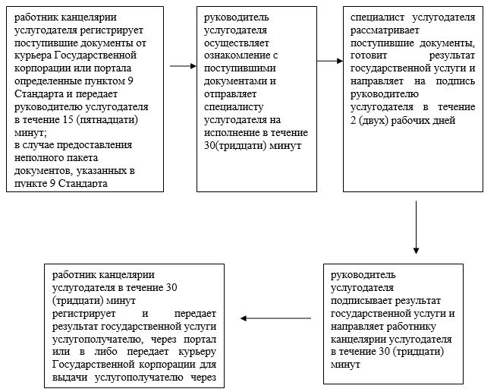

|  |  |
| --- | --- |
|  | Приложение 2 к регламенту государственной услуге "Выдача справок по опеке и попечительству" |

**Cправочник бизнес-процессов оказания государственной услуги "Выдача справок по опеке и попечительству"**

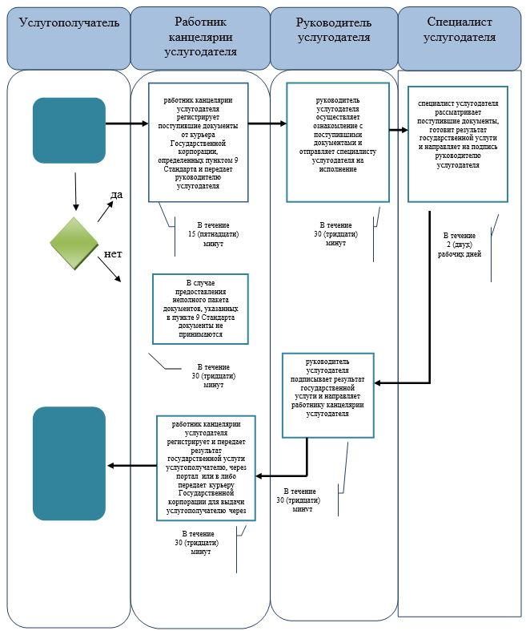

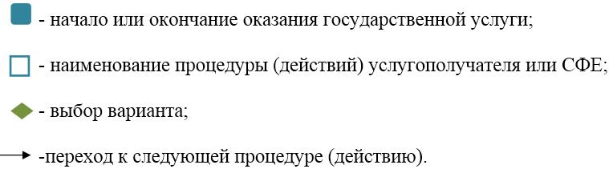

|  |  |
| --- | --- |
|  | Приложение 3 к регламенту государственной услуги "Выдача справок по опеке и попечительству" |

**Диаграмма №1 функционального взаимодействия при оказании государственной услуги через Государственную корпорацию**

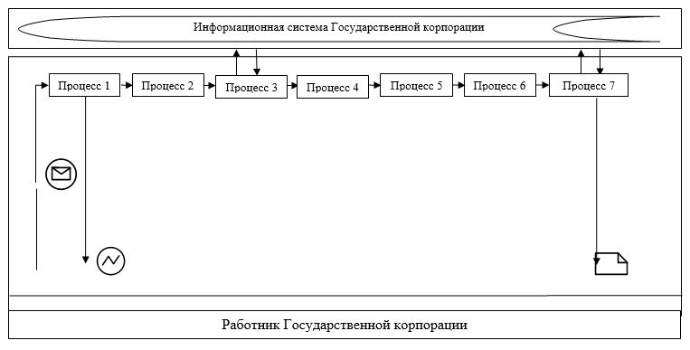

**Диаграмма №2 функционального взаимодействия при оказании государственной услуги через портал**

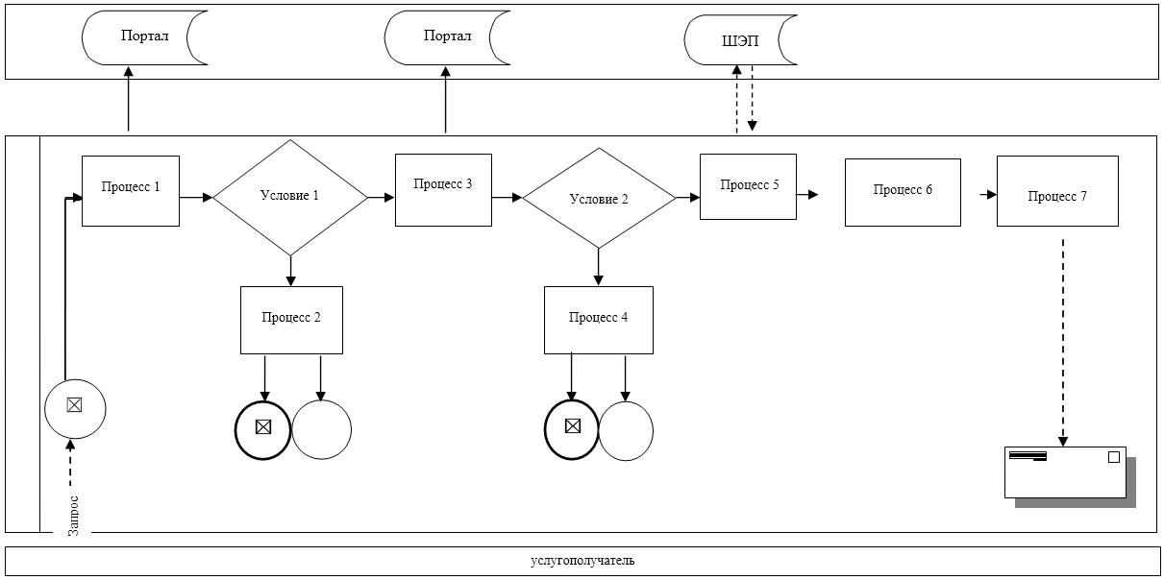

      Таблица. Условные обозначения

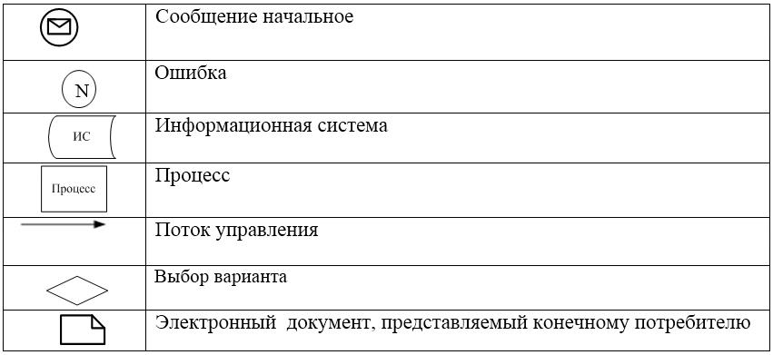

|  |  |
| --- | --- |
|  | Приложение 2 к постановлению акимата Атырауской области от "2" октября 2015 года № 308 |
|  | Утвержден постановлением акимата Атырауской области от "2" октября 2015 года № 308 |

**Регламент государственной услуги "Установление опеки или попечительства над ребенком-сиротой (детьми-сиротами) и ребенком (детьми), оставшимся без попечения родителей"**  
**1. Общие положения**

      1. Государственная услуга "Установление опеки или попечительства над ребенком-сиротой (детьми-сиротами) и ребенком (детьми), оставшимся без попечения родителей" (далее – государственная услуга) оказывается местными исполнительными органами города Атырау и районов области (далее – услугодатель).

      Прием заявления и выдача результата оказания государственной услуги осуществляются через:

      1) канцелярию услогодателя;

      2) Некоммерческое акционерное общество "Государственная корпорация "Правительство для граждан" (далее – Государственная корпорация);

      3) веб-портал "электронного правительства" www.egov.kz (далее – портал).

      Сноска. Пункт 1 с изменением, внесенным постановлением акимата Атырауской области от 11.08.2016 № 181 (вводится в действие по истечении десяти календарных дней после дня его первого официального опубликования).

      2. Форма оказания государственной услуги - электронная (частично автоматизированная) и (или) бумажная.

      3. Результат оказания государственной услуги – постановление акимата города Атырау и районов области об установлении опеки или попечительства по форме согласно приложению 1 к стандарту государственной услуги "Установление опеки или попечительства над ребенком-сиротой (детьми-сиротами) и ребенком (детьми), оставшимся без попечения родителей", утвержденного приказом Министра образования и науки Республики Казахстан от 13 апреля 2015 года № 198 "Об утверждении стандартов государственных услуг, оказываемых в сфере семьи и детей" (зарегистрировано в реестре государственной регистрации нормативных правовых актов за № 11184) (далее – Стандарт) либо мотивированный ответ об отказе в оказании государственной услуги, по основаниям предусмотренных пунктом 10 Стандарта.

      Форма предоставления результата оказания государственной услуги – электронная и (или) бумажная.

      В случае обращения услугополучателя за результатом оказания государственной услуги на бумажном носителе результат оказания государственной услуги оформляется в электронной форме, распечатывается, заверяется печатью и подписью уполномоченного лица услугодателя.

      На портале результат оказания государственной услуги направляется и хранится в "личном кабинете" услугополучателя в форме электронного документа, подписанного электронной цифровой подписью (далее – ЭЦП) уполномоченного лица услугодателя.

**2. Описание порядка действий структурных подразделений (работников) услугодателя в процессе оказания государственной услуги**

      4. Основанием для начала процедуры (действия) по оказанию государственной услуги является заявление по форме согласно приложению 2 к Стандарту или запрос в форме электронного документа, удостоверенный ЭЦП услугополучателя.

      5. Содержание каждой процедуры (действия), входящей в состав процесса оказания государственной услуги, длительность его выполнения:

      1) работник канцелярии услугодателя регистрирует поступившие документы, определенные пунктом 9 Стандарта, передает руководителю услугодателя в течение 30 (тридцати) минут.

      В случае предоставления неполного пакета документов, указанных в пункте 9 Стандарта документы не принимаются;

      2) руководитель услугодателя осуществляет ознакомление с поступившими документами и отправляет специалисту услугодателя на исполнение в течение 30 (тридцати) минут;

      3) специалист услугодателя рассматривает поступившие документы, готовит постановление акимата города Атырау или районов области об установлении опеки или попечительства либо мотивированный ответ об отказе в оказании государственной услуги и направляет на подпись руководителю услугодателя в течение 29 (двадцати девяти) календарных дней;

      4) руководитель услугодателя подписывает результат государственной услуги и направляет в канцелярию услугодателя в течение 30 (тридцати) минут;

      5) работник канцелярии услугодателя в течение 30 (тридцати) минут регистрирует и выдает результат государственной услуги услугополучателю либо передает курьеру Государственной копорации для выдачи услугополучателю или направляет через портал.

**3. Описание порядка взаимодействия структурных подразделений (работников) услугодателя в процессе оказания государственной услуги**

      6. В процессе оказания государственной услуги задействованы следующие структурно-функциональные единицы (далее - СФЕ):

      работник канцелярии услугодателя;

      руководитель услогодателя;

      специалист услогодателя.

      7. Описание последовательности процедур (действий) между структурными подразделениями (работниками) услугодателя с указанием длительности каждой процедуры (действия) приведено в приложении 1, справочник бизнес-процессов оказания государственной услуги "Установление опеки или попечительства над ребенком-сиротой (детьми-сиротами) и ребенком (детьми), оставшимся без попечения родителей" приведено в приложении 2 к настоящему Регламенту.

**4. Описание порядка взаимодействия с Государственной корпорации и (или) иными услугодателями, а также порядка использования информационных систем в процессе оказания государственной услуги**

      Сноска. Наименование раздела 4 в редакции постановления акимата Атырауской области от 11.08.2016 № 181 (вводится в действие по истечении десяти календарных дней после дня его первого официального опубликования).

      8. Пошаговые действия и решения по оказанию государственной услуги (диаграмма №1 функционального взаимодействия при оказании государственной услуги через Государственную корпорацию приведена в приложении 3 к настоящему Регламенту) через Государственную корпорацию:

      1) процесс 1 – работник Государственной корпорации принимает от услугополучателя необходимые документы, указанные в пункте 9 Стандарта, в случае предоставления неполного пакета документов, выдает расписку об отказе в их принятии по форме согласно приложению 4 к Стандарту в течение 20 (двадцати) минут;

      2) процесс 2 – если документы полные, работник Государственной корпорации регистрирует заявление, выдает расписку услугополучателю в течение 5 (пяти) минут;

      3) процесс 3 - работник Государственной корпорации предоставляет принятые документы в накопительный сектор Государственной корпорации и вводит данные в информационную систему Государственной корпорации в течение 5 (пяти) минут;

      В случае отсутствия данных об установлении опеки и попечительства над ребенком-сиротой (детьми-сиротами), ребенком (детьми), оставшимися без попечения родителей, в информационных системах представляет принятые документы в накопительный сектор Государственной корпорации в течение 5 (пяти) минут;

      4) процесс 4 – накопительный сектор собирает документы, составляет реестр и в течение 4 (четырех) часов направляет документы через курьера Государственной корпорации в канцелярию услугодателя;

      5) процесс 5 – содержание каждой процедуры (действия), услугодателя приведены в пункте 5 настоящего Регламента;

      6) процесс 6 – работник сектора сбора информаций Государственной корпорации с помощью сканерного штрих-кода отмечает полученные документы от услугодателя в Государственную корпорацию и направляет инспектору для выдачи готовых документов услугополучателю в течение 30 (тридцати) минут;

      7) процесс 7 – работник, осуществляющий выдачу готовых документов, выдает услугополучателю результат государственной услуги в течение 15 (пятнадцати) минут. Государственная корпорация обеспечивает хранение результата в течение одного месяца, после чего передает их услугодателю для дальнейшего хранения.

      Сноска. Пункт 8 с изменением, внесенным постановлением акимата Атырауской области от 11.08.2016 № 181 (вводится в действие по истечении десяти календарных дней после дня его первого официального опубликования).

      9. Пошаговые действия и решения по оказанию государственной услуги (диаграмма №2 функционального взаимодействия при оказании государственной услуги через портал приведена в приложении 3 к настоящему Регламенту) через портал:

      1) услугополучатель осуществляет регистрацию на портале с помощью индивидуального идентификационного номера (далее – ИИН), а также пароля (осуществляется для незарегистрированных услугополучателей на портале);

      2) процесс 1 – процесс ввода услугополучателем ИИН и пароля (процесс авторизации) на портале для получения государственной услуги;

      3) условие 1 – проверка на портале подлинности данных о зарегистрированном услугополучателе через ИИН и пароль;

      4) процесс 2 – формирование порталом сообщения об отказе в авторизации в связи с имеющимися нарушениями в данных услугополучателя;

      5) процесс 3 – выбор услугополучателем государственной услуги, вывод на экран формы запроса для оказания государственной услуги и заполнение услугополучателем формы (ввод данных) с учетом ее структуры и форматных требований, прикрепление к форме запроса необходимых копий документов в электронном виде, указанных в пункте 9 Стандарта, а также выбор услугополучателем регистрационного свидетельства ЭЦП для удостоверения (подписания) запроса;

      6) условие 2 – проверка на портале срока действия регистрационного свидетельства ЭЦП и отсутствия в списке отозванных (аннулированных) регистрационных свидетельств, а также соответствия идентификационных данных (между ИИН указанным в запросе и ИИН указанным в регистрационном свидетельстве ЭЦП);

      7) процесс 4 – формирование сообщения об отказе в запрашиваемой государственной услуге в связи с не подтверждением подлинности ЭЦП услугополучателя;

      8) процесс 5 – направление электронного документа (запроса услугополучателя), удостоверенного (подписанного) ЭЦП услугополучателя в шлюз "электронного правительства" (далее – ШЭП) для обработки запроса;

      9) процесс 6 – обработка запроса в ШЭП;

      10) процесс 7 – получение услугополучателем результата государственной услуги (уведомление в форме электронного документа), сформированного порталом.

|  |  |
| --- | --- |
|  | Приложение 1 к регламенту государственной услуги "Установление опеки или попечительства над ребенком-сиротой (детьми-сиротами) и ребенком (детьми), оставшимся без попечения родителей" |

**Описание последовательности процедур (действий) между структурными подразделениями (работниками) услугодателя с указанием длительности каждой процедуры (действия)**

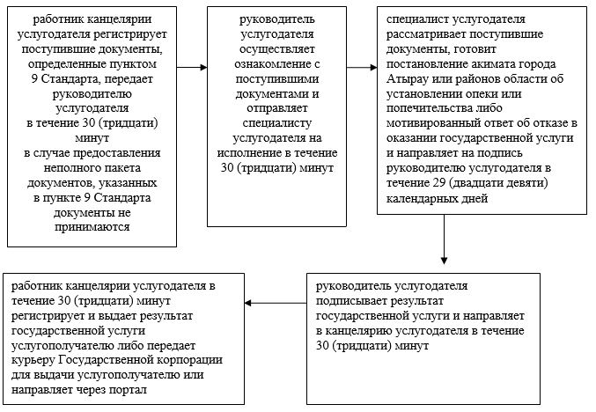

|  |  |
| --- | --- |
|  | Приложение 2 к регламенту государственной услуге "Установление опеки или попечительства над ребенком-сиротой (детьми-сиротами) и ребенком (детьми), оставшимся без попечения родителей" |

**Cправочник бизнес-процессов оказания государственной услуги "Установление опеки или попечительства над ребенком-сиротой (детьми-сиротами) и ребенком (детьми), оставшимся без попечения родителей"**

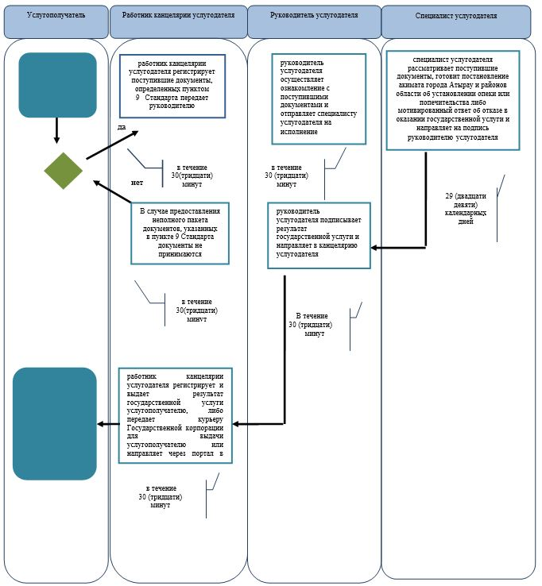

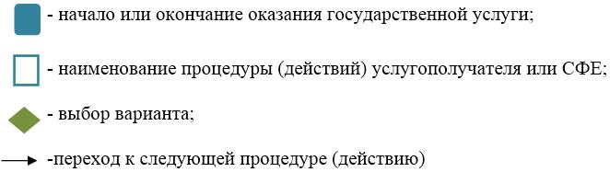

|  |  |
| --- | --- |
|  | Приложение 3 к регламенту государственной услуги "Установление опеки или попечительства над ребенком-сиротой (детьми-сиротами) и ребенком (детьми), оставшимся без попечения родителей" |

**Диаграмма №1 функционального взаимодействия при оказании государственной услуги через Государственную корпорацию**

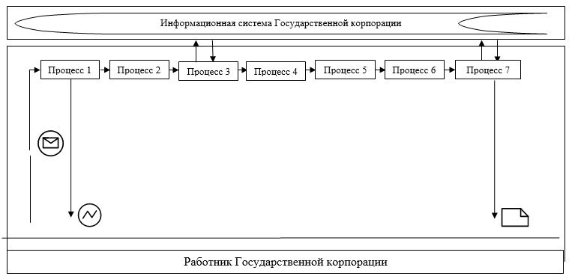

**Диаграмма №2 функционального взаимодействия при оказании государственной услуги через портал**

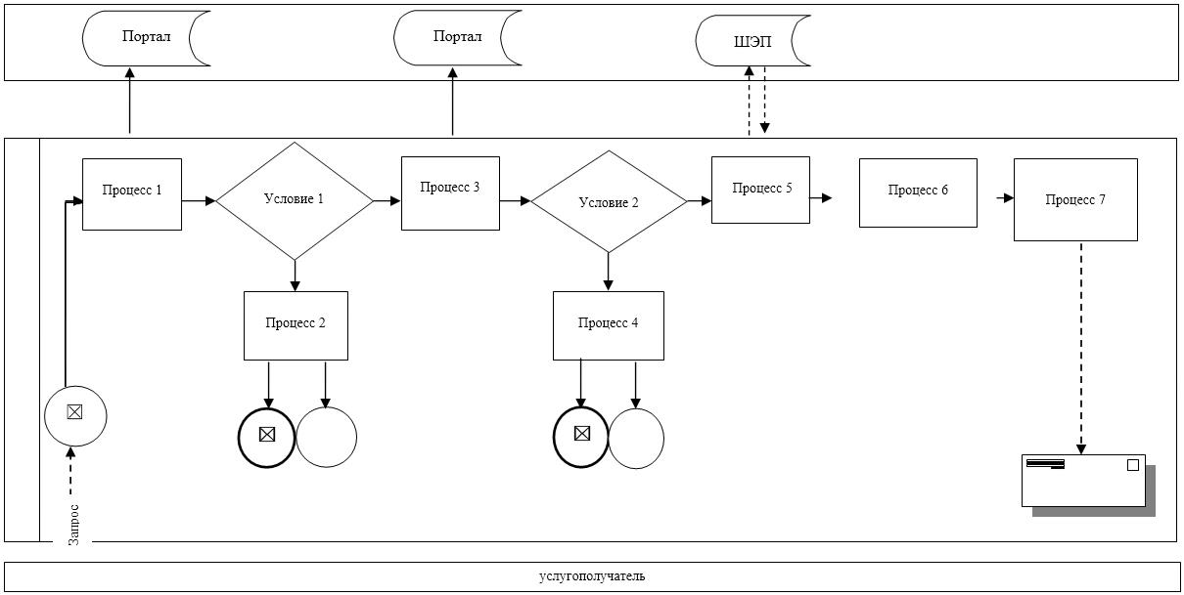

      Таблица. Условные обозначения

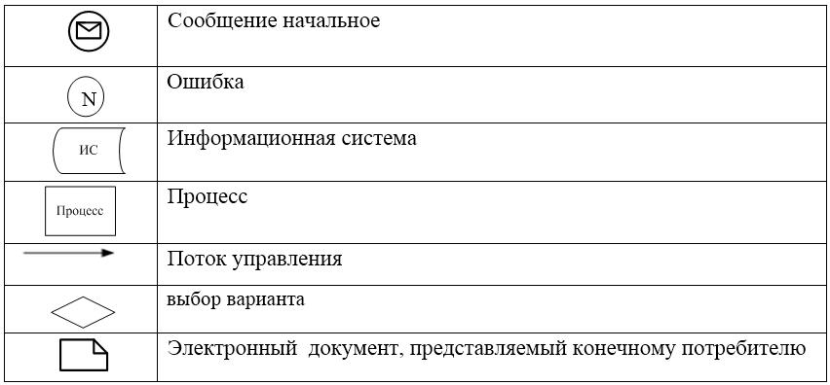

|  |  |
| --- | --- |
|  | Приложение 3 к постановлению акимата Атырауской области от "2" октября 2015 года № 308 |
|  | Утвержден постановлением акимата Атырауской области от "2" октября 2015 года № 308 |

**Регламент государственной услуги "Выдача справок в единый накопительный пенсионный фонд и (или) добровольный накопительный пенсионный фонд, банки, в органы внутренних дел для распоряжения имуществом несовершеннолетних детей и оформления наследства несовершеннолетним детям"**  
**1. Общие положения**

      1. Государственная услуга "Выдача справок в единый накопительный пенсионный фонд и (или) добровольный накопительный пенсионный фонд, банки, в органы внутренних дел для распоряжения имуществом несовершеннолетних детей и оформления наследства несовершеннолетним детям" (далее – государственная услуга) оказывается местными исполнительными органами города Атырау и районов области (далее – услугодатель).

      Прием заявления и выдача результата оказания государственной услуги осуществляются через:

      1) Некоммерческое акционерное общество "Государственная корпорация "Правительство для граждан" (далее – Государственная корпорация);

      2) веб-портал "электронного правительства": www.egov.kz (далее – портал).

      Сноска. Пункт 1 с изменением, внесенным постановлением акимата Атырауской области от 11.08.2016 № 181 (вводится в действие по истечении десяти календарных дней после дня его первого официального опубликования).

      2. Форма оказания государственной услуги - электронная (частично автоматизированная) и (или) бумажная.

      3. Результат оказания государственной услуги:

      1) справка в единый накопительный пенсионный фонд по форме согласно приложению 1 к Стандарту государственной услуги "Выдача справок в единый накопительный пенсионный фонд и (или) добровольный накопительный пенсионный фонд, банки, в органы внутренних дел для распоряжения имуществом несовершеннолетних детей и оформления наследства несовершеннолетним детям", утвержденного приказом Министра образования и науки Республики Казахстан от 13 апреля 2015 года № 198 "Об утверждении стандартов государственных услуг, оказываемых в сфере семьи и детей" (зарегистрировано в реестре государственной регистрации нормативных правовых актов за № 11184) (далее – Стандарт);

      2) справка в органы внутренних дел для распоряжения имуществом несовершеннолетних детей по форме согласно приложению 2 к Стандарту;

      3) справка в банки для распоряжения имуществом несовершеннолетних детей по форме согласно приложению 3 к Стандарту.

      Форма предоставления результата оказания государственной услуги – электронная и (или) бумажная.

      В случае обращения услугополучателя за результатом оказания государственной услуги на бумажном носителе результат оказания государственной услуги оформляется в электронной форме, распечатывается, заверяется печатью и подписью уполномоченного лица услугодателя.

      На портале результат оказания государственной услуги направляется и хранится в "личном кабинете" услугополучателя в форме электронного документа, подписанного электронной цифровой подписью (далее – ЭЦП) уполномоченного лица услугодателя.

**2. Описание порядка действий структурных подразделений (работников) услугодателя в процессе оказания государственной услуги**

      4. Основанием для начала процедуры (действия) по оказанию государственной услуги является заявление на бумажном носителе по форме, согласно приложениям 4, 5 либо 6 к Стандарту или запрос в форме электронного документа, подписанный ЭЦП услугополучателя.

      5. Содержание каждой процедуры (действия), входящей в состав процесса оказания государственной услуги, длительность его выполнения:

      1) работник канцелярии услугодателя регистрирует поступившие документы, определенные пунктом 9 Стандарта от курьера Государственной корпорации или портала и передает руководителю услугодателя в течение 30 (тридцати) минут;

      В случае предоставления неполного пакета документов, указанных в пункте 9 Стандарта документы не принимаются;

      2) руководитель услугодателя осуществляет ознакомление с поступившими документами и отправляет специалисту услугодателя на исполнение в течение 30 (тридцати) минут;

      3) специалист услугодателя рассматривает поступившие документы, готовит результат государственной услуги и направляет на подпись руководителю услугодателя в течение 4 (четырех) рабочих дней;

      4) руководитель услугодателя подписывает результат государственной услуги и направляет в канцелярию услугодателя в течение 30 (тридцати) минут;

      5) работник канцелярии услугодателя в течение 30 (тридцати) минут регистрирует и передает результат государственной услуги услугополучателю через портал или в Государственную корпорацию через курьера.

**3. Описание порядка взаимодействия структурных подразделений (работников) услугодателя в процессе оказания государственной услуги**

      6. В процессе оказания государственной услуги задействованы следующие структурно-функциональные единицы (далее - СФЕ):

      работник канцелярии услугодателя;

      руководитель услугодателя;

      специалист услугодателя.

      7. Описание последовательности процедур (действий) между структурными подразделениями (работниками) услугодателя с указанием длительности каждой процедуры (действия) приведено в приложении 1, справочник бизнес-процессов оказания государственной услуги "Выдача справок в единый накопительный пенсионный фонд и (или) добровольный накопительный пенсионный фонд, банки, в органы внутренних дел для распоряжения имуществом несовершеннолетних детей и оформления наследства несовершеннолетним детям" приведено в приложении 2 к настоящему Регламенту.

**4. Описание порядка взаимодействия с Государственной корпорации и (или) иными услугодателями, а также порядка использования информационных систем в процессе оказания государственной услуги**

      Сноска. Наименование раздела 4 в редакции постановления акимата Атырауской области от 11.08.2016 № 181 (вводится в действие по истечении десяти календарных дней после дня его первого официального опубликования).

      8. Пошаговые действия и решения по оказанию государственной услуги (диаграмма №1 функционального взаимодействия при оказании государственной услуги через Государственную корпорацию приведена в приложении 3 к настоящему Регламенту) через Государственную корпорацию:

      1) процесс 1 - работник Государственной корпорации а принимает от услугополучателя необходимые документы, указанные в пункте 9 Стандарта, в случае предоставления неполного пакета документов, выдает расписку об отказе в их принятии по форме согласно приложению 7 к Стандарту в течение 15 (пятнадцати) минут;

      2) процесс 2 - если документы полные, работник Государственной корпорации регистрирует заявление, выдает расписку услугополучателю в течение 5 (пяти) минут;

      3) процесс 3 - работник Государственной корпорации предоставляет принятые документы в накопительный сектор Государственной корпорации и вводит данные в информационную систему Государственной корпорации в течение 5 (пяти) минут;

      В случае отсутствия данных об установлении опеки и попечительства над ребенком-сиротой (детьми-сиротами), ребенком (детьми), оставшимися без попечения родителей, в информационных системах представляет принятые документы в накопительный сектор Государственной корпорации в течение 5 (пяти) минут;

      4) процесс 4 - накопительный сектор собирает документы, составляет реестр и в течение 4 (четырех) часов направляет документы через курьера Государственной корпорации в канцелярию услугодателя;

      5) процесс 5 - содержание каждой процедуры (действия), услугодателя приведены в пункте 5 настоящего Регламента.

      6) процесс 6 - работник сектора сбора информаций Государственной корпорации с помощью сканерного штрих-кода отмечает полученные документы от услугодателя в Государственной корпорации направляет инспектору для выдачи готовых документов услугополучателю в течение 15 (пятнадцати) минут;

      7) процесс 7 – работник, осуществляющий выдачу готовых документов, выдает услугополучателю результат государственной услуги в течение 15 (пятнадцати) минут. Государственная корпорация обеспечивает хранение результата в течение одного месяца, после чего передает их услугодателю для дальнейшего хранения.

      Сноска. Пункт 8 с изменением, внесенным постановлением акимата Атырауской области от 11.08.2016 № 181 (вводится в действие по истечении десяти календарных дней после дня его первого официального опубликования).

      9. Пошаговые действия и решения по оказанию государственной услуги (диаграмма №2 функционального взаимодействия при оказании государственной услуги через портал приведена в приложении 3 к настоящему Регламенту) через портал:

      1) услугополучатель осуществляет регистрацию на портале с помощью индивидуального идентификационного номера (далее – ИИН), а также пароля (осуществляется для незарегистрированных услугополучателей на портале);

      2) процесс 1 – процесс ввода услугополучателем ИИН и пароля (процесс авторизации) на портале для получения государственной услуги в течение 5 (пяти) минут;

      3) условие 1 – проверка на портале подлинности данных о зарегистрированном услугополучателе через ИИН и пароль в течение 5 (пяти) минут;

      4) процесс 2 – формирование порталом сообщения об отказе в авторизации в связи с имеющимися нарушениями в данных услугополучателя в течение 5 (пяти) минут;

      5) процесс 3 – выбор услугополучателем государственной услуги, вывод на экран формы запроса для оказания государственной услуги и заполнение услугополучателем формы (ввод данных) с учетом ее структуры и форматных требований, прикрепление к форме запроса необходимых копий документов в электронном виде, указанных в пункте 9 Стандарта, а также выбор услугополучателем регистрационного свидетельства ЭЦП для удостоверения (подписания) запроса в течение 15 (пятнадцати) минут;

      6) условие 2 – проверка на портале срока действия регистрационного свидетельства ЭЦП и отсутствия в списке отозванных (аннулированных) регистрационных свидетельств, а также соответствия идентификационных данных (между ИИН, указанным в запросе, и ИИН, указанным в регистрационном свидетельстве ЭЦП) в течение 5 (пяти) минут;

      7) процесс 4 – формирование сообщения об отказе в запрашиваемой государственной услуге в связи с не подтверждением подлинности ЭЦП услугополучателя в течение 5 (пяти) минут;

      8) процесс 5 – направление электронного документа (запроса услугополучателя), удостоверенного (подписанного) ЭЦП услугополучателя в шлюз "электронного правительства" (далее – ШЭП) для обработки запроса в течение 5 (пяти) минут;

      9) процесс 6 – обработка запроса в ШЭП в течение 5 (пяти) минут;

      10) процесс 7 – получение услугополучателем результата государственной услуги (уведомление в форме электронного документа), сформированного порталом в течение 5 (пяти) минут;

      10. Услугополучатель имеет возможность получения информации о порядке и статусе оказания государственной услуги в режиме удаленного доступа посредством справочных служб услугодателя по вопросам оказания государственной услуги, единого контакт-центра по вопросам оказания государственных услуг.

|  |  |
| --- | --- |
|  | Приложение 1 к регламенту государственной услуги "Выдача справок в единый накопительный пенсионный фонд и (или) добровольный накопительный пенсионный фонд, банки, в органы внутренних дел для распоряжения имуществом несовершеннолетних детей и оформления наследства несовершеннолетним детям" |

**Описание последовательности процедур (действий) между структурными подразделениями (работниками) услугодателя с указанием длительности каждой процедуры (действия)**

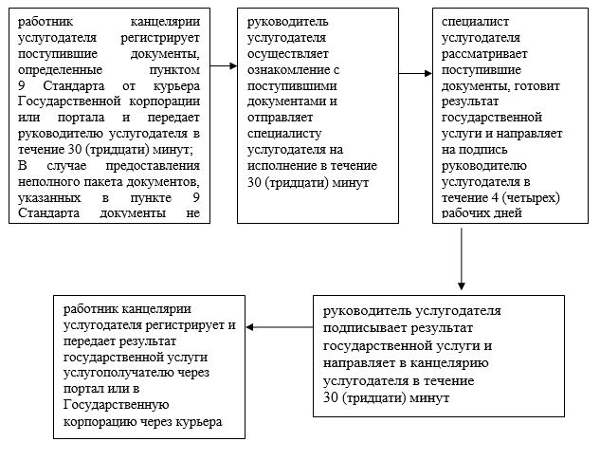

|  |  |
| --- | --- |
|  | Приложение 2 к регламенту государственной услуги "Выдача справок в единый накопительный пенсионный фонд и (или) добровольный накопительный пенсионный фонд, банки, в органы внутренних дел для распоряжения имуществом несовершеннолетних детей и оформления наследства несовершеннолетним детям" |

**Cправочник бизнес-процессов оказания государственной услуги "Выдача справок в единый накопительный пенсионный фонд и (или) добровольный накопительный пенсионный фонд, банки, в органы внутренних дел для распоряжения имуществом несовершеннолетних детей и оформления наследства несовершеннолетним детям"**

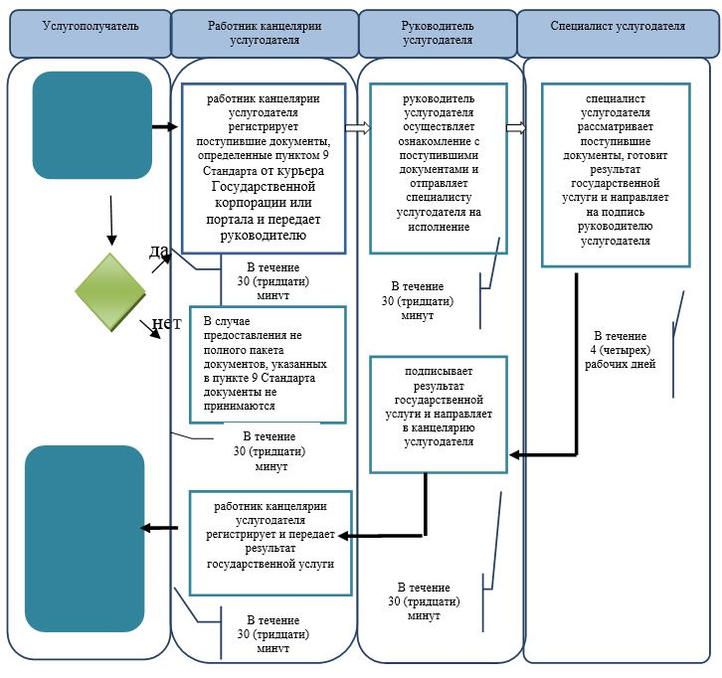

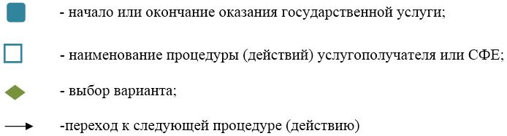

|  |  |
| --- | --- |
|  | Приложение 3 к регламенту государственной услуги "Выдача справок в единый накопительный пенсионный фонд и (или) добровольный накопительный пенсионный фонд, банки, в органы внутренних дел для распоряжения имуществом несовершеннолетних детей и оформления наследства несовершеннолетним детям" |

**Диаграмма №1 функционального взаимодействия при оказании государственной услуги через Государственную корпорацию**

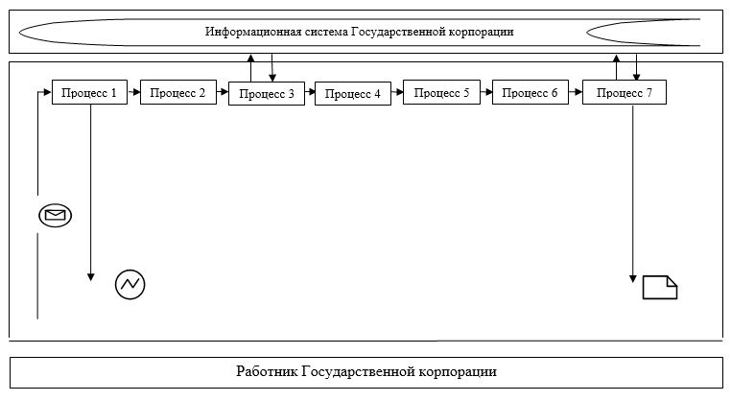

**Диаграмма №2 функционального взаимодействия при оказании государственной услуги через портал**

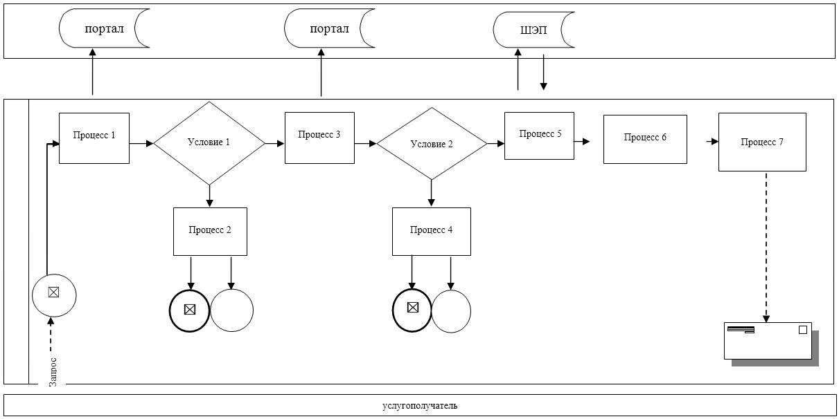

      Таблица. Условные обозначения

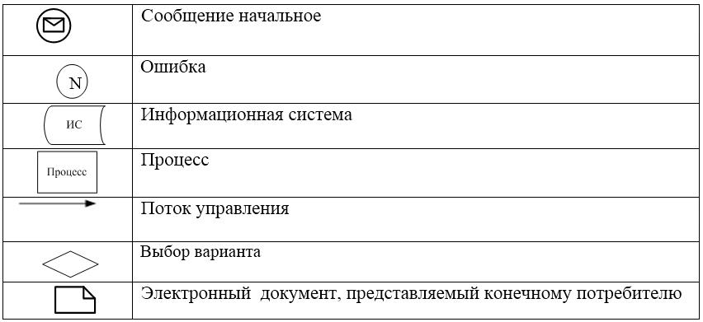

|  |  |
| --- | --- |
|  | Приложение 4 к постановлению акимата Атырауской области от "2" октября 2015 года № 308 |
|  | Утвержден постановлением акимата Атырауской области от "2" октября 2015 года № 308 |

**Регламент государственной услуги "Выдача справок органов, осуществляющих функции по опеке или попечительству для оформления сделок с имуществом, принадлежащим на праве собственности несовершеннолетним детям"**  
**1. Общие положения**

      1. Государственная услуга "Выдача справок органов, осуществляющих функции по опеке или попечительству для оформления сделок с имуществом, принадлежащим на праве собственности несовершеннолетним детям" (далее – государственная услуга) оказывается местными исполнительными органами города Атырау и районов области (далее – услугодатель).

      Прием заявления и выдача результата оказания государственной услуги осуществляются через:

      1) Некоммерческое акционерное общество "Государственная корпорация "Правительство для граждан" (далее – Государственная корпорация);

      2) веб-портал "электронного правительства" www.egov.kz (далее – портал).

      Сноска. Пункт 1 с изменением, внесенным постановлением акимата Атырауской области от 11.08.2016 № 181 (вводится в действие по истечении десяти календарных дней после дня его первого официального опубликования).

      2. Форма оказания государственной услуги - электронная (частично автоматизированная) и (или) бумажная.

      3. Результат оказания государственной услуги – справка органов, осуществляющих функции по опеке или попечительству, для оформления сделок с имуществом, принадлежащим на праве собственности несовершеннолетним детям, выдаваемая по месту нахождения недвижимого имущества, по форме согласно приложению 1 к Стандарту государственной услуги "Выдача справок органов, осуществляющих функции по опеке или попечительству для оформления сделок с имуществом, принадлежащим на праве собственности несовершеннолетним детям", утвержденного приказом Министра образования и науки Республики Казахстан от 13 апреля 2015 года № 198 "Об утверждении стандартов государственных услуг, оказываемых в сфере семьи и детей" (зарегистрировано в реестре государственной регистрации нормативных правовых актов за № 11184) (далее – Стандарт) либо мотивированный ответ об отказе в оказании государственной услуги в случаях и по основаниям, предусмотренным пунктом 10 Стандарта.

      Форма предоставления результата оказания государственной услуги – электронная (частично автоматизированная) и (или) бумажная.

      В случае обращения услугополучателя за результатом оказания государственной услуги на бумажном носителе результат оказания государственной услуги оформляется в электронной форме, распечатывается, заверяется печатью и подписью уполномоченного лица услугодателя.

      На портале результат оказания государственной услуги направляется в "личный кабинет" услугополучателя в форме электронного документа, подписанного электронной цифровой подписью (далее – ЭЦП) уполномоченного лица услугодателя.

**2. Описание порядка действий структурных подразделений (работников) услугодателя в процессе оказания государственной услуги**

      4. Основанием для начала процедуры (действия) по оказанию государственной услуги является заявление на бумажном носителе по форме, согласно приложением 2 или 3 к Стандарту, либо запрос в форме электронного документа, подписанный ЭЦП услугополучателя.

      5. Содержание каждой процедуры (действия), входящей в состав процесса оказания государственной услуги, длительность его выполнения:

      1) работник канцелярии услугодателя регистрирует поступившие документы, определенные пунктом 9 Стандарта от курьера Государственной корпорации или портал и передает руководителю услугодателя в течение 30 (тридцати) минут;

      В случае предоставления неполного пакета документов, указанных в пункте 9 Стандарта документы не принимаются;

      2) руководитель услугодателя осуществляет ознакомление с поступившими документами и отправляет специалисту услугодателя на исполнение в течение 30 (тридцати) минут;

      3) специалист услугодателя рассматривает поступившие документы, готовит справку органов, осуществляющих функции по опеке или попечительству для оформления сделок с имуществом, принадлежащим на праве собственности несовершеннолетним детям, выдаваемая по месту нахождения недвижимого имущества либо мотивированный ответ об отказе в оказании государственной услуги и направляет на подпись руководителю услугодателя в течение 4 (четырех) рабочих дней;

      4) руководитель услугодателя подписывает результат государственной услуги и направляет в канцелярию услугодателя в течение 30 (тридцати) минут;

      5) работник канцелярии услугодателя в течении 30 (тридцати) минут регистрирует и передает результат государственной услуги услугополучателю через портал или в Государственную корпорацию для выдачи услугополучателю через курьера в течение 1 (одного) календарного дня.

**3. Описание порядка взаимодействия структурных подразделений (работников) услугодателя в процессе оказания государственной услуги**

      6. В процессе оказания государственной услуги задействованы следующие структурно-функциональные единицы (далее - СФЕ):

      работник канцелярии услугодателя;

      руководитель услугодателя;

      специалист услугодателя.

      7. Описание последовательности процедур (действий) между структурными подразделениями (работниками) услугодателя с указанием длительности каждой процедуры (действия) приведено в приложении 1, справочник бизнес-процессов оказания государственной услуги "Выдача справок органов, осуществляющих функции по опеке или попечительству для оформления сделок с имуществом, принадлежащим на праве собственности несовершеннолетним детям" приведено в приложении 2 к настоящему Регламенту.

**4. Описание порядка взаимодействия с Государственной корпорации и (или) иными услугодателями, а также порядка использования информационных систем в процессе оказания государственной услуги**

      Сноска. Наименование раздела 4 в редакции постановления акимата Атырауской области от 11.08.2016 № 181 (вводится в действие по истечении десяти календарных дней после дня его первого официального опубликования).

      8. Пошаговые действия и решения по оказанию государственной услуги (диаграмма №1 функционального взаимодействия при оказании государственной услуги через Государственную корпорацию приведена в приложении 3 к настоящему Регламенту) через Государственную корпорацию:

      1) процесс 1 - работник Государственной корпорации принимает от услугополучателя необходимые документы, указанные в пункте 9 Стандарта, в случае предоставления неполного пакета документов, выдает расписку об отказе в их принятии по форме согласно приложению 7 к Стандарту в течение 20 (двадцати) минут;

      2) процесс 2 - если документы полные, работник Государственной корпорации регистрирует заявление, выдает расписку услугополучателю в течение 5 (пяти) минут;

      3) процесс 3 - работник Государственной корпорации предоставляет принятые документы в накопительный сектор Государственной корпорации и вводит данные в информационную систему Государственной корпорации в течение 5 (пяти) минут;

      4) процесс 4 - накопительный сектор собирает документы, составляет реестр и в течение 4 (четырех) часов направляет документы через курьера Государственной корпорации в канцелярию услугодателя;

      5) процесс 5 - содержание каждой процедуры (действия), услугодателя приведены в пункте 5 настоящего Регламента;

      6) процесс 6 - работник сектора сбора информаций Государственной корпорации с помощью сканерного штрих-кода отмечает полученные документы от услугодателя в Государственной корпорации и направляет инспектору для выдачи готовых документов услугополучателю в течение 15 (пятнадцати) минут;

      7) процесс 7 – работник, осуществляющий выдачу готовых документов, выдает услугополучателю результат государственной услуги в течение 15 (пятнадцати) минут. Государственная корпорация обеспечивает хранение результата в течение одного месяца, после чего передает их услугодателю для дальнейшего хранения.

      Сноска. Пункт 8 с изменением, внесенным постановлением акимата Атырауской области от 11.08.2016 № 181 (вводится в действие по истечении десяти календарных дней после дня его первого официального опубликования).

      9. Пошаговые действия и решения по оказанию государственной услуги (диаграмма №2 функционального взаимодействия при оказании государственной услуги через портал приведена в приложении 3 к настоящему Регламенту) через портал:

      1) услугополучатель осуществляет регистрацию на портале с помощью индивидуального идентификационного номера (далее – ИИН), а также пароля (осуществляется для незарегистрированных услугополучателей на портале);

      2) процесс 1 – процесс ввода услугополучателем ИИН и пароля (процесс авторизации) на портале для получения государственной услуги;

      3) условие 1 – проверка на портале подлинности данных о зарегистрированном услугополучателе через ИИН и пароль;

      4) процесс 2 – формирование порталом сообщения об отказе в авторизации в связи с имеющимися нарушениями в данных услугополучателя;

      5) процесс 3 – выбор услугополучателем государственной услуги, вывод на экран формы запроса для оказания государственной услуги и заполнение услугополучателем формы (ввод данных) с учетом ее структуры и форматных требований, прикрепление к форме запроса необходимых копий документов в электронном виде, указанных в пункте 9 Стандарта, а также выбор услугополучателем регистрационного свидетельства ЭЦП для удостоверения (подписания) запроса;

      6) условие 2 – проверка на портале срока действия регистрационного свидетельства ЭЦП и отсутствия в списке отозванных (аннулированных) регистрационных свидетельств, а также соответствия идентификационных данных (между ИИН указанным в запросе и ИИН указанным в регистрационном свидетельстве ЭЦП);

      7) процесс 4 – формирование сообщения об отказе в запрашиваемой государственной услуге в связи с не подтверждением подлинности ЭЦП услугополучателя;

      8) процесс 5 – направление электронного документа (запроса услугополучателя), удостоверенного (подписанного) ЭЦП услугополучателя в шлюз "электронного правительства" (далее – ШЭП) для обработки запроса;

      9) процесс 6 – обработка запроса в ШЭП в течение 5 (пяти) минут;

      10) процесс 7 – получение услугополучателем результата государственной услуги (уведомление в форме электронного документа), сформированного порталом в течение 5 (пяти) минут;

|  |  |
| --- | --- |
|  | Приложение 1 к регламенту государственной услуги "Выдача справок органов, осуществляющих функции по опеке или попечительству, для оформления сделок с имуществом, принадлежащим на праве собственности несовершеннолетним детям" |

**Описание последовательности процедур (действий) между структурными подразделениями (работниками) услугодателя с указанием длительности каждой процедуры (действия)**

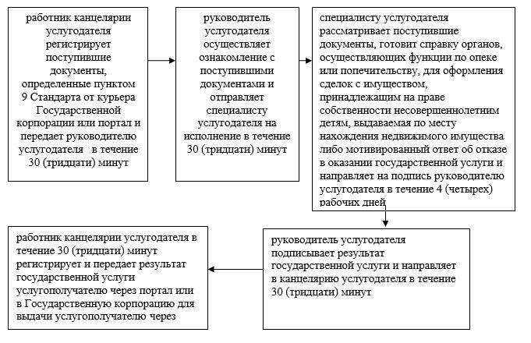

|  |  |
| --- | --- |
|  | Приложение 2 к регламенту государственной услуге "Выдача справок органов, осуществляющих функции по опеке или попечительству, для оформления сделок с имуществом, принадлежащим на праве собственности несовершеннолетним детям" |

**Cправочник бизнес-процесс в оказания государственной услуги "Выдача справок органов, осуществляющих функции по опеке или попечительству для оформления сделок с имуществом, принадлежащим на праве собственности несовершеннолетним детям"**

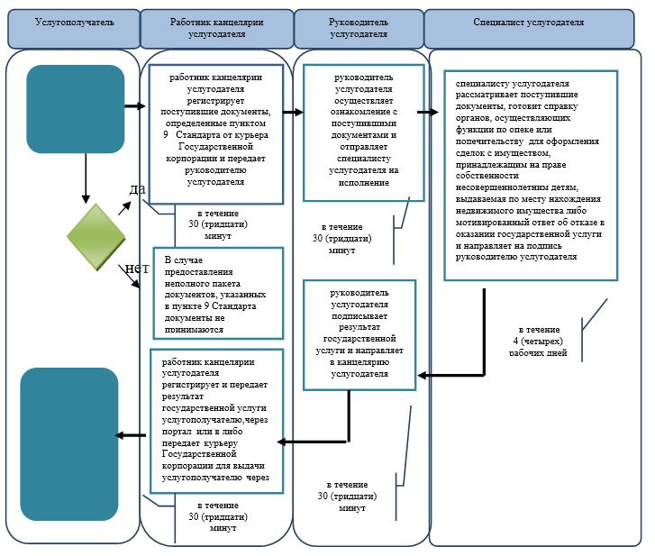

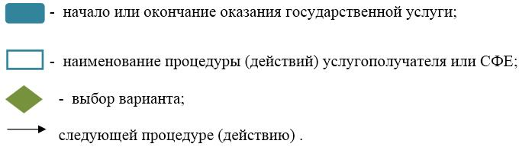

|  |  |
| --- | --- |
|  | Приложение 3 к регламенту государственной услуги "Выдача справок органов, осуществляющих функции по опеке или попечительству, для оформления сделок с имуществом, принадлежащим на праве собственности несовершеннолетним детям" |

**Диаграмма №1 функционального взаимодействия при оказании государственной услуги через Государственную корпорацию**

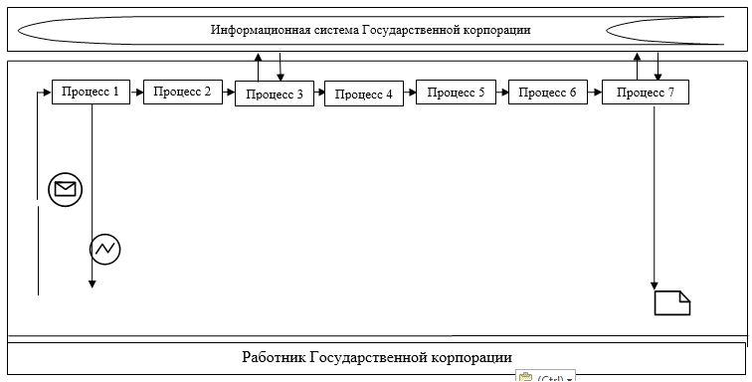

**Диаграмма №2 функционального взаимодействия при оказании государственной услуги через портал**

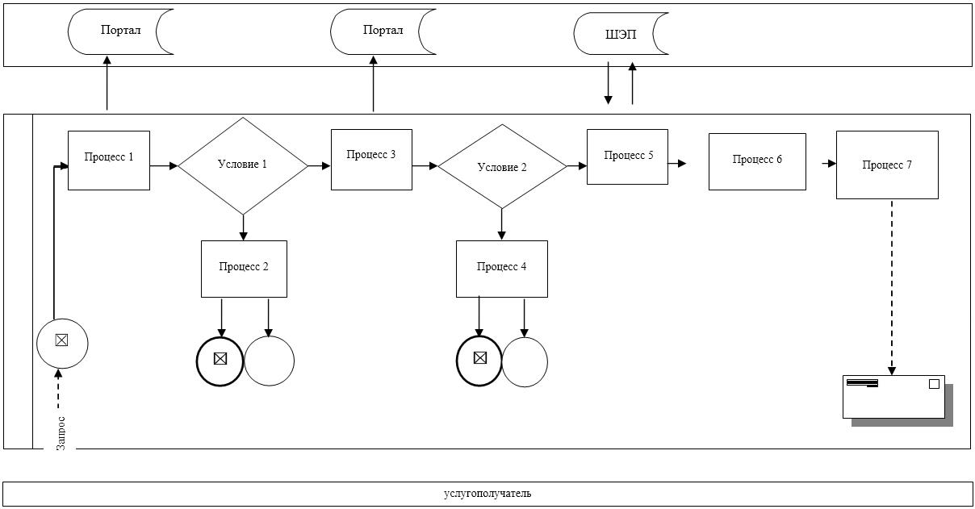

      Таблица. Условные обозначения

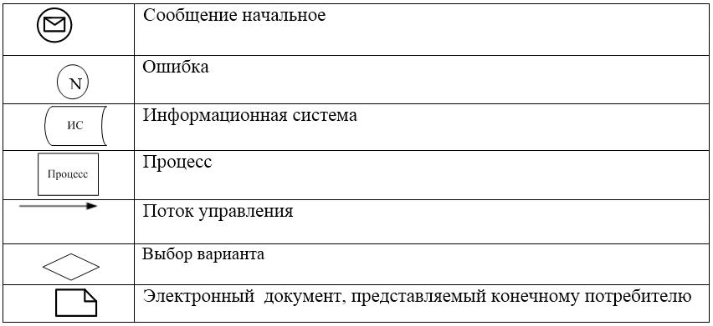

|  |  |
| --- | --- |
|  | Приложение 5 к постановлению акимата Атырауской области от "2" октября 2015 года № 308 |
|  | Утвержден постановлением Акимата Атырауской области от "2" октября 2015 года № 308 |

**Регламент государственной услуги "Предоставление бесплатного подвоза к общеобразовательным организациям и обратно домой детям, проживающим в отдаленных сельских пунктах"**  
**1. Общие положения**

      1. Государственная услуга "Предоставление бесплатного подвоза к общеобразовательным организациям и обратно домой детям, проживающим в отдаленных сельских пунктах" (далее – государственная услуга) оказывается аппаратом акима поселка, села, сельского округа (далее – услугодатель).

      Прием заявления и выдача результата оказания государственной услуги осуществляются через канцелярию услугодателя.

      2. Форма оказания государственной услуги - бумажная.

      3.Результат оказания государственной услуги – справка о предоставлении бесплатного подвоза к общеобразовательной организации образования и обратно домой по форме согласно приложению 1 Стандарту государственной услуги "Предоставление бесплатного подвоза к общеобразовательным организациям и обратно домой детям, проживающим в отдаленных сельских пунктах", утвержденного приказом Министра образования и науки Республики Казахстан от 13 апреля 2015 года № 198 "Об утверждении стандартов государственных услуг, оказываемых в сфере семьи и детей" (зарегистрировано в реестре государственной регистрации нормативных правовых актов за № 11184) (далее – Стандарт).

      Форма предоставления результата оказания государственной услуги –бумажная.

**2. Описание порядка действий структурных подразделений (работников) услугодателя в процессе оказания государственной услуги**

      4. Основанием для начала процедуры (действия) по оказанию государственной услуги является заявление по форме согласно приложению 2 к Стандарту.

      5. Содержание каждой процедуры (действия), входящей в состав процесса оказания государственной услуги, длительность его выполнения:

      1) работник канцелярии услугодателя регистрирует поступившие документы, определенные пунктом 9 Стандарта, выдает расписку о приеме соответствующих документов и передает руководителю услугодателя в течение 30 (тридцати) минут.

      В случае предоставления неполного пакета документов, указанных в пункте 9 Стандарта документы не принимаются;

      2) руководитель услугодателя осуществляет ознакомление с поступившими документами и отправляет специалисту услугодателя на исполнение в течение 30 (тридцати) минут;

      3) специалист услугодателя рассматривает поступившие документы, готовит результат государственной услуги и направляет на подпись руководителю услугодателя в течение 4 (четырех) рабочих дней;

      4) руководитель услугодателя подписывает результат государственной услуги и направляет в канцелярию услугодателя в течение 30 (тридцати) минут;

      5) работник канцелярии услугодателя регистрирует и выдает результат государственной услуги услугополучателю в течение 30 (тридцати) минут.

**3. Описание порядка взаимодействия структурных подразделений (работников) услугодателя в процессе оказания государственной услуги**

      6. В процессе оказания государственной услуги задействованы следующие структурно-функциональные единицы (далее - СФЕ):

      работник канцелярии услугодателя;

      руководитель услугодателя;

      специалист услугодателя.

      7. Описание последовательности процедур (действий) между структурными подразделениями (работниками) услугодателя с указанием длительности каждой процедуры (действия) приведено в приложении 1, справочник бизнес-процессов оказания государственной услуги "Предоставление бесплатного подвоза к общеобразовательным организациям и обратно домой детям, проживающим в отдаленных сельских пунктах" приведено в приложении 2 к настоящему Регламенту.

|  |  |
| --- | --- |
|  | Приложение 1 к регламенту государственной услуги "Предоставление бесплатного подвоза к общеобразовательным организациям и обратно домой детям, проживающим в отдаленных сельских пунктах" |

**Описание последовательности процедур (действий) между структурными подразделениями (работниками) услугодателя с указанием длительности каждой процедуры (действия)**

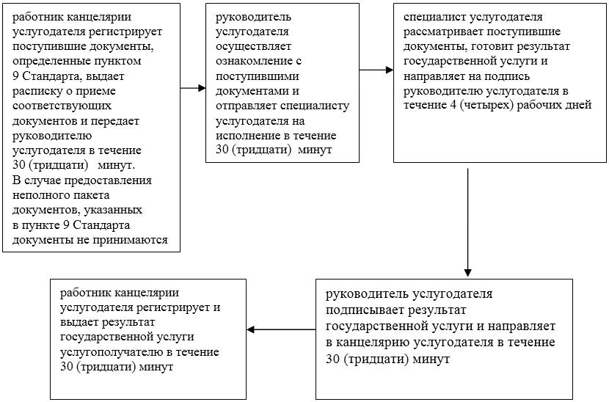

|  |  |
| --- | --- |
|  | Приложение 2 к регламенту государственной услуги "Предоставление бесплатного подвоза к общеобразовательным организациям и обратно домой детям, проживающим в отдаленных сельских пунктах" |

**Cправочник бизнес-процессов оказания государственной услуги "Предоставление бесплатного подвоза к общеобразовательным организациям и обратно домой детям, проживающим в отдаленных сельских пунктах"**

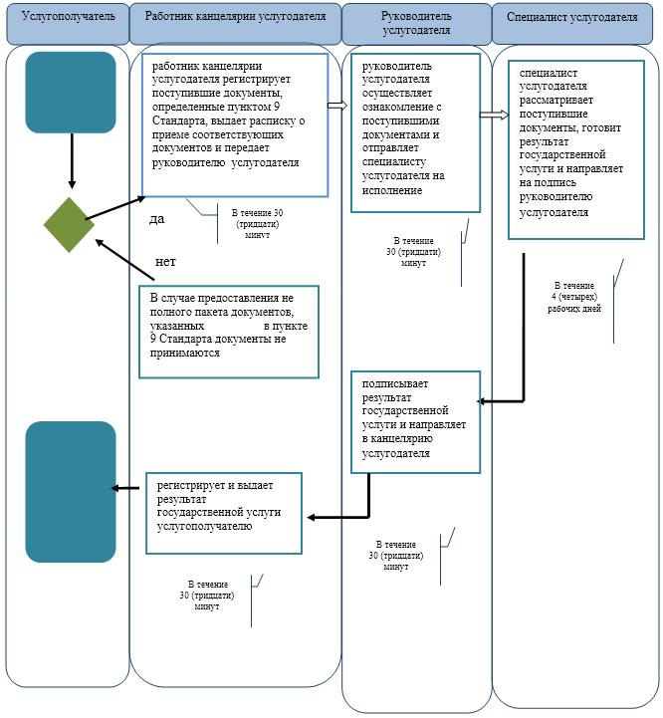

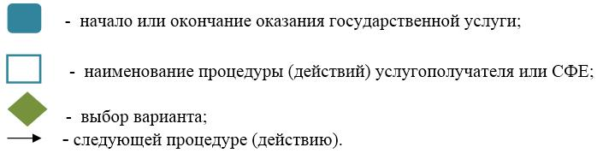

|  |  |
| --- | --- |
|  | Приложение 6 к постановлению акимата Атырауской области от "2" октября 2015 года № 308 |
|  | Утвержден постановлением акимата Атырауской области от "2" октября 2015 года № 308 |

**Регламент государственной услуги "Предоставление бесплатного и льготного питания отдельным категориям обучающихся и воспитанников в общеобразовательных школах"**  
**1. Общие положения**

      1. Государственная услуга "Предоставление бесплатного и льготного питания отдельным категориям обучающихся и воспитанников в общеобразовательных школах" (далее – государственная услуга) оказывается местными исполнительными органами – государственным учреждением "Управление образования Атырауской области", отделами образования города Атырау и районов области (далее – услугодатель).

      Прием заявления и выдача результата оказания государственной услуги осуществляются через:

      1) канцелярию услогодателя;

      2) веб-портал "электронного правительства" www.egov.kz (далее – портал).

      2. Форма оказания государственной услуги электронная (частично автоматизированная) и (или) бумажная.

      3. Результат оказания государственной услуги – справка о предоставлении бесплатного и льготного питания в общеобразовательной школе по форме согласно приложению 1 к Стандарту государственной услуги "Предоставление бесплатного и льготного питания отдельным категориям обучающихся и воспитанников в общеобразовательных школах", утвержденного приказом Министра образования и науки Республики Казахстан от 13 апреля 2015 года № 198 "Об утверждении стандартов государственных услуг, оказываемых в сфере семьи и детей" (зарегистрировано в реестре государственной регистрации нормативных правовых актов за № 11184) (далее – Стандарт).

      Форма предоставления результата оказания государственной услуги – электронная и (или) бумажная.

      В случае обращения услугополучателя за результатом оказания государственной услуги на бумажном носителе результат оказания государственной услуги оформляется в электронной форме, распечатывается, заверяется печатью и подписью уполномоченного лица услугодателя.

      На портале результат оказания государственной услуги направляется и хранится в "личном кабинете" услугополучателя в форме электронного документа, подписанного электронной цифровой подписью (далее – ЭЦП) уполномоченного лица услугодателя.

**2. Описание порядка действий структурных подразделений (работников) услугодателя в процессе оказания государственной услуги**

      4. Основанием для начала процедуры (действия) по оказанию государственной услуги является заявление по форме, согласно приложению 2 к Стандарту или запрос по форме электронного документа, удостоверенный ЭЦП услугополучателя.

      5. Содержание каждой процедуры (действия), входящей в состав процесса оказания государственной услуги, длительность его выполнения:

      1) работник канцелярии услугодателя регистрирует поступившие документы, определенные пунктом 9 Стандарта и передает руководителю услугодателя в течение 30 (тридцати) минут.

      В случае предоставления неполного пакета документов, указанных в пункте 9 Стандарта документы не принимаются;

      2) руководитель услугодателя осуществляет ознакомление с поступившими документами и отправляет специалисту услугодателя на исполнение в течение 30 (тридцати) минут;

      3) специалист услугодателя рассматривает поступившие документы, готовит результат государственной услуги и направляет на подпись руководителю услугодателя в течение 4 (четырех) рабочих дней;

      4) руководитель услугодателя подписывает результат государственной услуги и направляет в канцелярию услугодателя в течение 30 (тридцати) минут;

      5) работник канцелярии услугодателя регистрирует и выдает результат государственной услуги услугополучателю или направляет через портал в течение 30 (тридцати) минут.

**3. Описание порядка взаимодействия структурных подразделений (работников) услугодателя в процессе оказания государственной услуги**

      6. В процессе оказания государственной услуги задействованы следующие структурно-функциональные единицы (далее - СФЕ):

      работник канцелярии услугодателя;

      руководитель услугодателя;

      специалист услугодателя.

      7.Описание последовательности процедур (действий) между структурными подразделениями (работниками) услугодателя с указанием длительности каждой процедуры (действия) приведено в приложении 1, справочник бизнес-процессов оказания государственной услуги "Предоставление бесплатного и льготного питания отдельным категориям обучающихся и воспитанников в общеобразовательных школах" приведено в приложении 2 к настоящему Регламенту.

**4. Описание порядка взаимодействия с Государственной корпорации и (или) иными услугодателями, а также порядка использования информационных систем в процессе оказания государственной услуги**

      Сноска. Наименование раздела 4 в редакции постановления акимата Атырауской области от 11.08.2016 № 181 (вводится в действие по истечении десяти календарных дней после дня его первого официального опубликования).

      8. Пошаговые действия и решения по оказанию государственной услуги (диаграмма функционального взаимодействия при оказании государственной услуги через портал приведена в приложении 3 к настоящему Регламенту) через портал:

      1) услугополучатель осуществляет регистрацию на портале с помощью индивидуального идентификационного номера (далее – ИИН), а также пароля (осуществляется для незарегистрированных услугополучателей на портале);

      2) процесс 1 – процесс ввода услугополучателем ИИН и пароля (процесс авторизации) на портале для получения государственной услуги в течение 5 (пяти) минут ;

      3) условие 1 – проверка на портале подлинности данных о зарегистрированном услугополучателе через ИИН и пароль в течение 5 (пяти) минут;

      4) процесс 2 – формирование порталом сообщения об отказе в авторизации в связи с имеющимися нарушениями в данных услугополучателя;

      5) процесс 3 – выбор услугополучателем государственной услуги, вывод на экран формы запроса для оказания услуги и заполнение услугополучателем формы (ввод данных) с учетом ее структуры и форматных требований, прикрепление к форме запроса необходимых копий документов в электронном виде, указанных в пункте 9 Стандарта, а также выбор услугополучателем регистрационного свидетельства ЭЦП для удостоверения (подписания) запроса;

      6) условие 2 – проверка на портале срока действия регистрационного свидетельства ЭЦП и отсутствия в списке отозванных (аннулированных) регистрационных свидетельств, а также соответствия идентификационных данных (между ИИН указанным в запросе и ИИН указанным в регистрационном свидетельстве ЭЦП;

      7) процесс 4 – формирование сообщения об отказе в запрашиваемой услуге в связи с не подтверждением подлинности ЭЦП услугополучателя в течение 5 (пяти) минут;

      8) процесс 5 – направление электронного документа (запроса услугополучателя) удостоверенного (подписанного) ЭЦП услугополучателя в шлюз "электронного правительства" (далее – ШЭП) для обработки запроса;

      9) процесс 6 – обработка запроса в ШЭП;

      10) процесс 7 – получение услугополучателем результата государственной услуги (уведомление в форме электронного документа), сформированного порталом.

|  |  |
| --- | --- |
|  | Приложение 1 к регламенту государственной услуги "Предоставление бесплатного и льготного питания отдельным категориям обучающихся и воспитанников в общеобразовательных школах" |

**Описание последовательности процедур (действий) между структурными подразделениями (работниками) услугодателя с указанием длительности каждой процедуры (действия)**

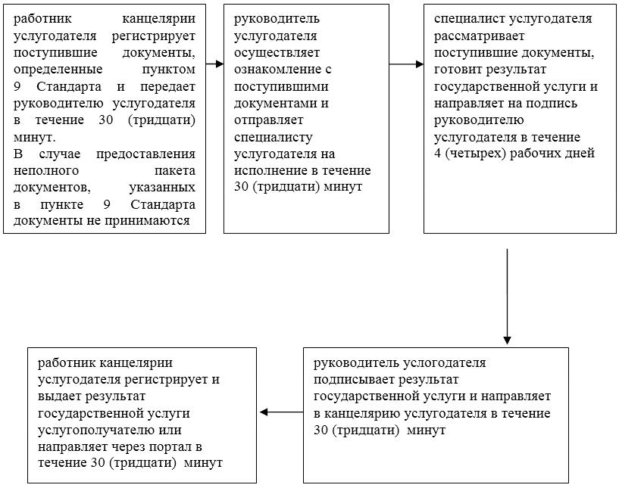

|  |  |
| --- | --- |
|  | Приложение 2 к регламенту государственной услуге "Предоставление бесплатного и льготного питания отдельным категориям обучающихся и воспитанников в общеобразовательных школах" |

**Cправочник бизнес-процессов оказания государственной услуги "Предоставление бесплатного и льготного питания отдельным категориям обучающихся и воспитанников в общеобразовательных школах"**

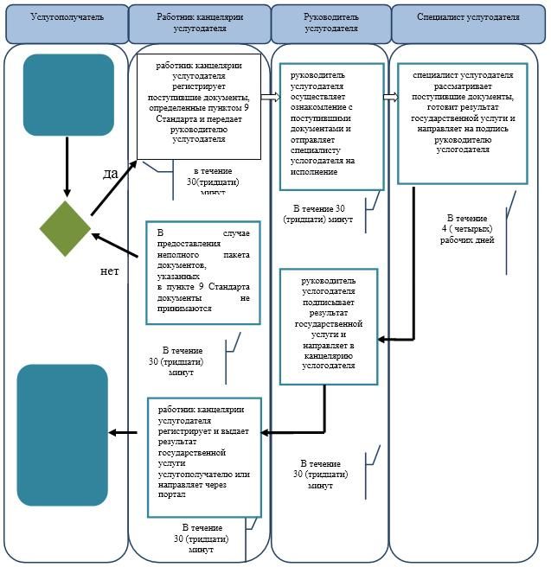

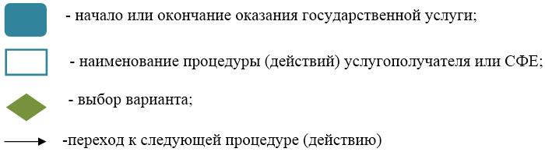

|  |  |
| --- | --- |
|  | Приложение 3 к регламенту государственной услуги "Предоставление бесплатного и льготного питания отдельным категориям обучающихся и воспитанников в общеобразовательных школах" |

**Диаграмма функционального взаимодействия при оказании государственной услуги через портал**

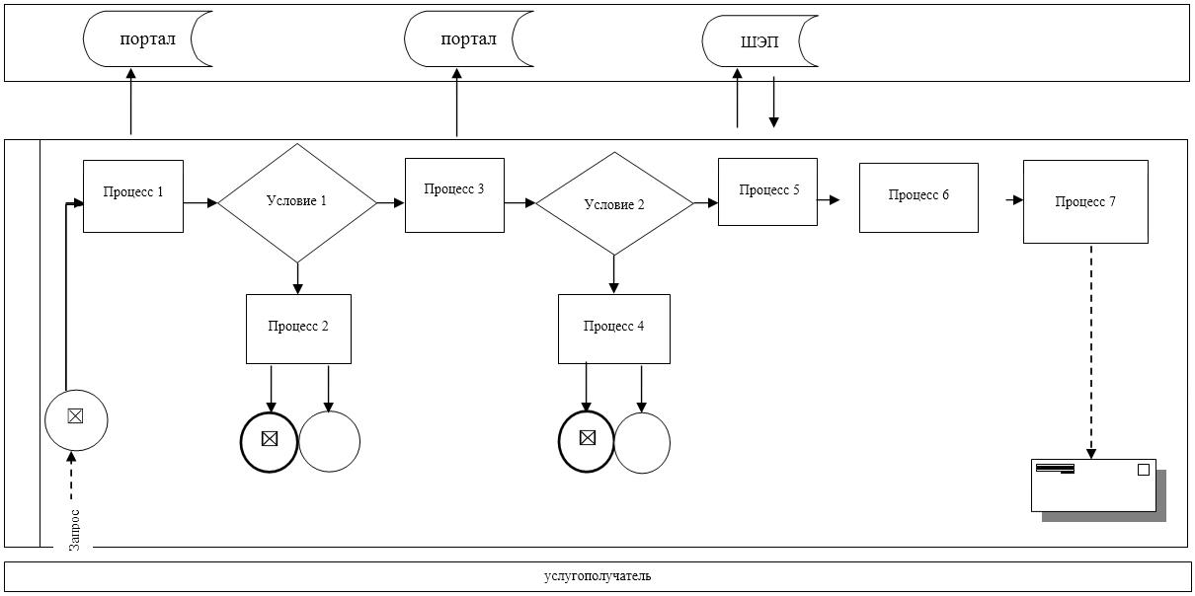

      Таблица. Условные обозначения

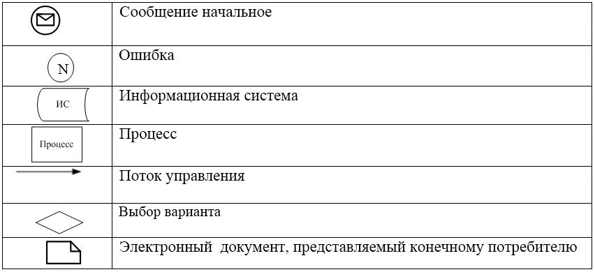

|  |  |
| --- | --- |
|  | Приложение 7 к постановлению акимата Атырауской области от "2" октября 2015 года № 308 |
|  | Утвержден постановлением акимата Атырауской области от "2" октября 2015 года № 308 |

**Регламент государственной услуги "Назначение выплаты пособия опекунам или попечителям на содержание ребенка-сироты (детей-сирот) и ребенка (детей), оставшегося без попечения родителей"**  
**1. Общие положения**

      1. Государственная услуга "Назначение выплаты пособия опекунам или попечителям на содержание ребенка-сироты (детей-сирот) и ребенка (детей), оставшегося без попечения родителей" (далее – государственная услуга) оказывается местными исполнительными органами города Атырау и районов области (далее – услугодатель).

      Прием заявления и выдача результата оказания государственной услуги осуществляются через:

      1) канцелярию услугодателя;

      2) Некоммерческое акционерное общество "Государственная корпорация "Правительство для граждан" (далее – Государственная корпорация);

      3) веб-портал "электронного правительства" www.egov.kz (далее – портал).

      Сноска. Пункт 1 с изменением, внесенным постановлением акимата Атырауской области от 11.08.2016 № 181 (вводится в действие по истечении десяти календарных дней после дня его первого официального опубликования).

      2. Форма оказания государственной услуги – электронная (частично автоматизированная) и (или) бумажная.

      3. Результат оказания государственной услуги – решение о назначении пособия опекунам или попечителям на содержание ребенка-сироты (детей-сирот) и ребенка (детей), оставшегося без попечения родителей, по форме согласно приложению 1 к Стандарту государственной услуги "Назначение выплаты пособия опекунам или попечителям на содержание ребенка-сироты (детей-сирот) и ребенка (детей), оставшегося без попечения родителей", утвержденного приказом Министра образования и науки Республики Казахстан от 13 апреля 2015 года № 198 "Об утверждении стандартов государственных услуг, оказываемых в сфере семьи и детей" (зарегистрировано в реестре государственной регистрации нормативных правовых актов за № 11184) (далее – Стандарт).

      Форма предоставления результата оказания государственной услуги - электронная и (или) бумажная.

      В случае обращения услугополучателя за результатом оказания государственной услуги на бумажном носителе результат оказания государственной услуги оформляется в электронной форме, распечатывается, заверяется печатью и подписью уполномоченного лица услугодателя.

      На портале результат оказания государственной услуги направляется услугополучателю в "личный кабинет" в форме электронного документа, подписанного электронной цифровой подписью (далее – ЭЦП) уполномоченного лица услугодателя.

**2. Описание порядка действий структурных подразделений (работников) услугодателя в процессе оказания государственной услуги**

      4. Основанием для начала процедуры (действия) по оказанию государственной услуги является заявление опекуна или попечителя для назначения пособия по форме согласно приложению 2 к Стандарту или запрос по форме электронного документа, удостоверенный ЭЦП услугополучателя.

      5. Содержание каждой процедуры (действия), входящей в состав процесса оказания государственной услуги, длительность его выполнения:

      1) работник канцелярии услугодателя регистрирует поступившие документы, определенные пунктом 9 Стандарта, передает руководителю услугодателя в течение 30 (тридцати) минут.

      В случае предоставления неполного пакета документов, указанных в пункте 9 Стандарта документы не принимаются;

      2) руководитель услугодателя осуществляет ознакомление с поступившими документами и отправляет специалисту услугодателя на исполнение в течение 30(тридцати) минут;

      3) специалист услугодателя рассматривает поступившие документы, готовит результат государственной услуги и направляет на подпись руководителю услугодателя в течение 8 (восьми) рабочих дней;

      4) руководитель услугодателя подписывает результат государственной услуги и направляет в канцелярию услугодателя в течение 30 (тридцати) минут;

      5) работник канцелярии услугодателя регистрирует и выдает результат государственной услуги услугополучателю или направляет через портал либо передает через курьера в Государственной корпорации в течение 30 (тридцати) минут.

**3. Описание порядка взаимодействия структурных подразделений (работников) услугодателя в процессе оказания государственной услуги**

      6. В процессе оказания государственной услуги задействованы следующие структурно-функциональные единицы (далее - СФЕ):

      раблтник канцелярии услугодателя;

      руководитель услугодателя;

      специалист услугодателя.

      7. Описание последовательности процедур (действий) между структурными подразделениями (работниками) с указанием длительности каждой процедуры (действия) приведено в приложении 1, справочник бизнес-процессов оказания государственной услуги "Назначение выплаты пособия опекунам или попечителям на содержание ребенка-сироты (детей-сирот) и ребенка (детей), оставшегося без попечения родителей" приведено в приложении 2 к настоящему Регламенту.

**4. Описание порядка взаимодействия с Государственной корпорации и (или) иными услугодателями, а также порядка использования информационных систем в процессе оказания государственной услуги**

      Сноска. Наименование раздела 4 в редакции постановления акимата Атырауской области от 11.08.2016 № 181 (вводится в действие по истечении десяти календарных дней после дня его первого официального опубликования).

      8. Пошаговые действия и решения по оказанию государственной услуги (диаграмма №1 функционального взаимодействия при оказании государственной услуги через Государственную корпорацию приведена в приложении 3 к настоящему регламенту) через Государственную корпорацию:

      1) процесс 1 - работник Государственной корпорации принимает от услугополучателя необходимые документы, указанные в пункте 9 Стандарта, в случае предоставления неполного пакета документов, выдает расписку об отказе в их принятии по форме согласно приложению 7 к Стандарту в течение 20 (двадцати) минут;

      2) процесс 2 - если документы полные, работник Государственной корпорации регистрирует заявление, выдает расписку услугополучателю в течение 5 (пяти) минут;

      3) процесс 3 - работник Государственной корпорации предоставляет принятые документы в накопительный сектор Государственной корпорации и вводит данные в информационную систему Государственной корпорации в течение 5 (пяти) минут;

      4) процесс 4 - накопительный сектор собирает документы, составляет реестр и в течение 4 (четырех) часов направляет документы через курьера Государственной корпорации в канцелярию услугодателя;

      5) процесс 5 - содержание каждой процедуры (действия), услугодателя приведены в пункте 5 настоящего регламента.

      6) процесс 6 - работник сектора сбора информаций Государственной корпорации с помощью сканерного штрих-кода отмечает полученные документы от услугодателя в Государственной корпорации и направляет инспектору для выдачи готовых документов услугополучателю;

      7) процесс 7 – работник, осуществляющий выдачу готовых документов, выдает услугополучателю результат государственной услуги в течение 15 (пятнадцати) минут. Государственная корпорация обеспечивает хранение результата в течение одного месяца, после чего передает их услугодателю для дальнейшего хранения.

      Сноска. Пункт 8 с изменением, внесенным постановлением акимата Атырауской области от 11.08.2016 № 181 (вводится в действие по истечении десяти календарных дней после дня его первого официального опубликования).

      9. Пошаговые действия и решения по оказанию государственной услуги (диаграмма №2 функционального взаимодействия при оказании государственной услуги через портал приведена в приложении 3 к настоящему Регламенту) через портал:

      1) услугополучатель осуществляет регистрацию на портале с помощью индивидуального идентификационного номера (далее – ИИН) а также пароля (осуществляется для незарегистрированных услугополучателей на портале);

      2) процесс 1 – процесс ввода услугополучателем ИИН и пароля (процесс авторизации) на портале для получения государственной услуги;

      3) условие 1 – проверка на портале подлинности данных о зарегистрированном услугополучателе через ИИН и пароль;

      4) процесс 2 – формирование порталом сообщения об отказе в авторизации в связи с имеющимися нарушениями в данных услугополучателя;

      5) процесс 3 – выбор услугополучателем государственной услуги, вывод на экран формы запроса для оказания услуги и заполнение услугополучателем формы (ввод данных) с учетом ее структуры и форматных требований, прикрепление к форме запроса необходимых копий документов в электронном виде, указанных в пункте 9 Стандарта, а также выбор услугополучателем регистрационного свидетельства ЭЦП для удостоверения (подписания) запроса;

      6) условие 2 – проверка на портале срока действия регистрационного свидетельства ЭЦП и отсутствия в списке отозванных (аннулированных) регистрационных свидетельств, а также соответствия идентификационных данных (между ИИН указанным в запросе и ИИН указанным в регистрационном свидетельстве ЭЦП);

      7) процесс 4 – формирование сообщения об отказе в запрашиваемой услуге в связи с не подтверждением подлинности ЭЦП услугополучателя;

      8) процесс 5 – направление электронного документа (запроса услугополучателя) удостоверенного (подписанного) ЭЦП услугополучателя в шлюз "электронного правительства" (далее – ШЭП) для обработки запроса;

      9) процесс 6 – обработка запроса в ШЭП в течение 5 (пяти) минут;

      10) процесс 7 – получение услугополучателем результата государственной услуги (уведомление в форме электронного документа), сформированного порталом в течение 5 (пяти) минут.

|  |  |
| --- | --- |
|  | Приложение 1 к регламенту государственной услуги "Назначение выплаты пособия опекунам или попечителям на содержание ребенка-сироты (детей-сирот) и ребенка (детей), оставшегося без попечения родителей" |

**Описание последовательности процедур (действий)между структурными подразделениями (работниками) услугодателя с указанием длительности каждой процедуры (действия)**

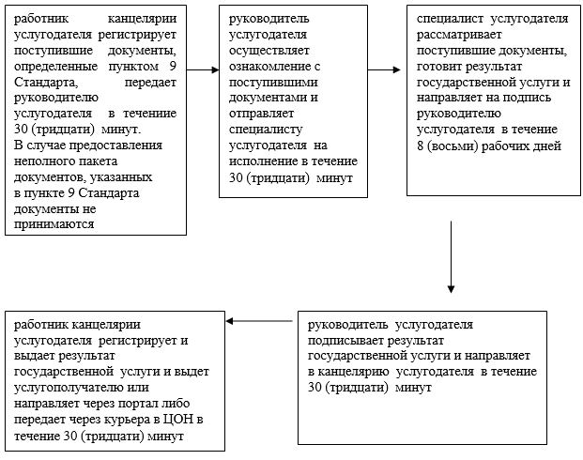

|  |  |
| --- | --- |
|  | Приложение 2 к регламенту государственной услуги "Назначение выплаты пособия опекунам или попечителям на содержание ребенка-сироты (детей-сирот) и ребенка (детей), оставшегося без попечения родителей" |

**Cправочник бизнес-процессов оказания государственной услуги "Назначение выплаты пособия опекунам или попечителям на содержание ребенка-сироты (детей-сирот) и ребенка (детей), оставшегося без попечения родителей"**

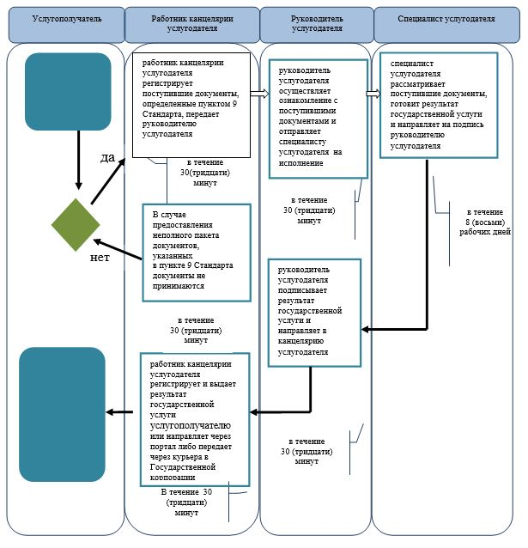

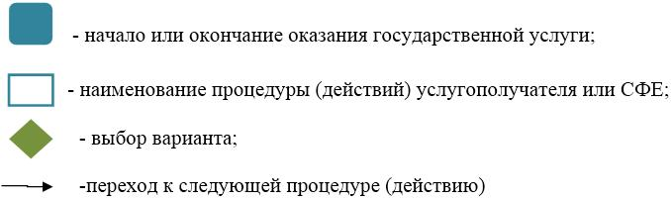

|  |  |
| --- | --- |
|  | Приложение 3 к регламенту государственной услуги "Назначение выплаты пособия опекунам или попечителям на содержание ребенка-сироты детей-сирот) и ребенка (детей), оставшегося без попечения родителей" |

**Диаграмма №1 функционального взаимодействия при оказании государственной услуги через Государственную корпорацию**

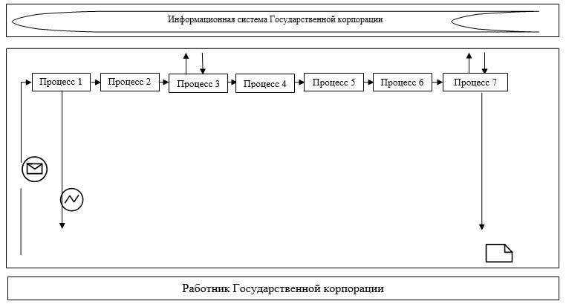

|  |  |
| --- | --- |
|  | Приложение 3 к регламенту государственной услуги "Назначение выплаты пособия опекунам или попечителям на содержание ребенка-сироты (детей-сирот) и ребенка (детей), оставшегося без попечения родителей" |

**Диаграмма №2 функционального взаимодействия при оказании государственной услуги через портал**

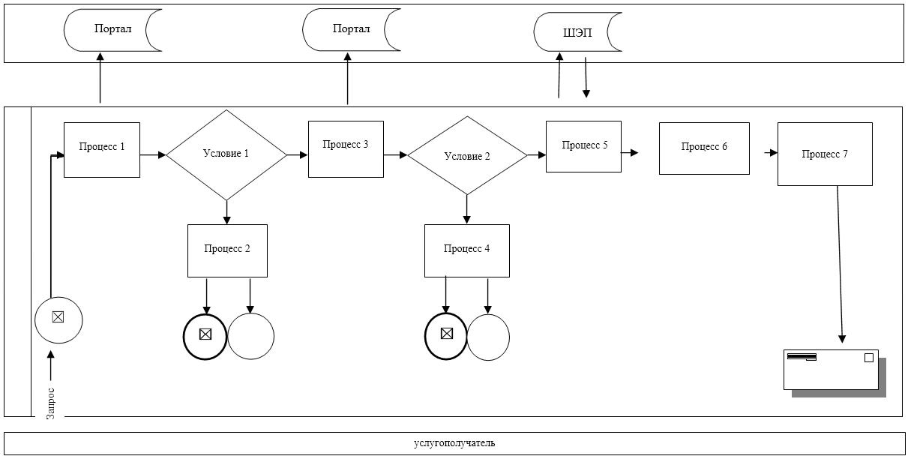

      Таблица. Условные обозначения

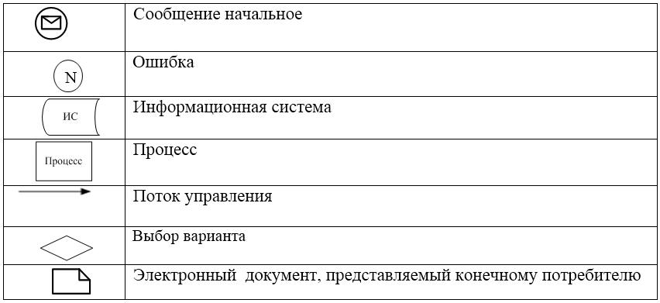

|  |  |
| --- | --- |
|  | Приложение 8 к постановлению акимата Атырауской области от "2" октября 2015 года № 308 |
|  | Утвержден постановлением акимата Атырауской области от "2" октября 2015 года № 308 |

**Регламент государственной услуги "Передача ребенка (детей) на патронатное воспитание"**  
**1. Общие положения**

      1. Государственная услуга "Передача ребенка (детей) на патронатное воспитание" (далее – государственная услуга) оказывается местными исполнительными органами города Атырау и районов области (далее – услугодатель).

      Прием заявления для оказания государственной услуги осуществляется через:

      1) канцелярию услугодателя;

      2) веб-портал "электронного правительства" www.egov.kz (далее- портал)

      Выдача результата оказания государственной услуги осуществляется через канцелярию услугодателя.

      2. Форма оказания государственной услуги – электронная (частично автоматизированная) и (или) бумажная.

      3. Результат оказания государственной услуги:

      При обращении к услугодателю – договор о передаче ребенка (детей) на патронатное воспитание либо мотивированный ответ об отказе в оказании государственной услуги в случаях и по основаниям, предусмотренным пунктом 10 стандарта государственной услуги "Передача ребенка (детей) на патронатное воспитание", утвержденного приказом Министра образования и науки Республики Казахстан от 13 апреля 2015 года № 198 "Об утверждении стандартов государственных услуг, оказываемых в сфере семьи и детей" (зарегистрирован в реестре государственной регистрации нормативных правовых актов № 11184) (далее - Стандарт).

      На портале – уведомление о заключении договора о передаче ребенка (детей) на патронатное воспитание по форме согласно приложению 1 к Стандарту либо мотивированный ответ об отказе в оказании государственной услуги в случаях и по основаниям, предусмотренным пунктом 10 Стандарта.

      После получения уведомления о заключении договора, услугополучателю необходимо обратиться по указанному в уведомлении адресу для заключения договора о передаче ребенка (детей) на патронатное воспитание.

      Форма предоставления результата оказания государственной услуги – бумажная.

**2. Описание порядка действий структурных подразделений (работников) услугодателя в процессе оказания государственной услуги**

      4. Основанием для начала процедуры (действия) по оказанию государственной услуги является заявление о желании стать патронатным воспитателем (в произвольной форме) либо запрос в форме электронного документа, удостоверенный электронной цифровой подписью (далее – ЭЦП) услугополучателя.

      5. Содержание каждой процедуры (действия), входящей в состав процесса оказания государственной услуги, длительность его выполнения:

      1) работник канцелярии услугодателя регистрирует поступившие документы, определенные пунктом 9 Стандарта, передает руководителю услугодателя в течение 30 (тридцати) минут.

      В случае предоставления неполного пакета документов, указанных в пункте 9 Стандарта документы не принимаются;

      2) руководитель услугодателя осуществляет ознакомление с поступившими документами и отправляет специалисту услугодателя на исполнение в течение 30 (тридцати) минут;

      3) специалист услугодателя рассматривает поступившие документы, готовит результат государственной услуги и направляет на подпись руководителю услугодателя в течение 29 (двадцати девяти) календарных дней;

      4) руководитель услугодателя подписывает результат государственной услуги и направляет в канцелярию услугодателя в течение 30 (тридцати) минут;

      5) работник канцелярии услугодателя регистрирует и выдает результат государственной услуги услугополучателю в течение 30 (тридцати) минут.

**3. Описание порядка взаимодействия структурных подразделений (работников) услугодателя в процессе оказания государственной услуги**

      6. В процессе оказания государственной услуги задействованы следующие структурно-функциональные единицы (далее - СФЕ):

      работник канцелярии услугодателя;

      руководитель услугодателя;

      специалист услугодателя.

      7. Описание последовательности процедур (действий) между структурными подразделениями (работниками) услугодателя с указанием длительности каждой процедуры (действия) приведено в приложении 1, справочник бизнес-процессов оказания государственной услуги "Передача ребенка (детей) на патронатное воспитание" в приложении 2 к настоящему Регламенту.

**4. Описание порядка взаимодействия с Государственной корпорацией и (или) иными услугодателями, а также порядка использования информационных систем в процессе оказания государственной услуги**

      8. Описание порядка обращения и последовательности процедур (действий) услугодателя и услугополучателя при оказании государственной услуги через портал (диаграмма функционального взаимодействия при оказании государственной услуги через портал приведена в приложении 3 к настоящему Регламенту):

      1) услугополучатель осуществляет регистрацию на портале с помощью индивидуального идентификационного номера (далее – ИИН) а также пароля (осуществляется для незарегистрированных услугополучателей на портале);

      2) процесс 1 – процесс ввода услугополучателем ИИН и пароля (процесс авторизации) на портале для получения государственной услуги;

      3) условие 1 – проверка на портале подлинности данных о зарегистрированном услугополучателе через ИИН и пароль;

      4) процесс 2 – формирование порталом сообщения об отказе в авторизации в связи с имеющимися нарушениями в данных услугополучателя;

      5) процесс 3 – выбор услугополучателем государственной услуги, вывод на экран формы запроса для оказания государственной услуги и заполнение услугополучателем формы (ввод данных) с учетом ее структуры и форматных требований, прикрепление к форме запроса необходимых копий документов в электронном виде, указанных в пункте 9 Стандарта, а также выбор услугополучателем регистрационного свидетельства ЭЦП для удостоверения (подписания) запроса;

      6) условие 2 – проверка на портале срока действия регистрационного свидетельства ЭЦП и отсутствия в списке отозванных (аннулированных) регистрационных свидетельств, а также соответствия идентификационных данных (между ИИН указанным в запросе и ИИН указанным в регистрационном свидетельстве ЭЦП);

      7) процесс 4 – формирование сообщения об отказе в запрашиваемой услуге в связи с не подтверждением подлинности ЭЦП услугополучателя;

      8) процесс 5 – направление электронного документа (запроса услугополучателя) удостоверенного (подписанного) ЭЦП услугополучателя в шлюз "электронного правительства" (далее – ШЭП) для обработки запроса;

      9) процесс 6 – обработка запроса в ШЭП;

      10) процесс 7 – получение услугополучателем результата государственной услуги (уведомление в форме электронного документа), сформированного порталом.

|  |  |
| --- | --- |
|  | Приложение 1 к регламенту государственной услуги "Передача ребенка (детей) на патронатное воспитание" |

**Описание последовательности процедур (действий) между структурными подразделениями (работниками) услугодателя с указанием длительности каждой процедуры (действия)**

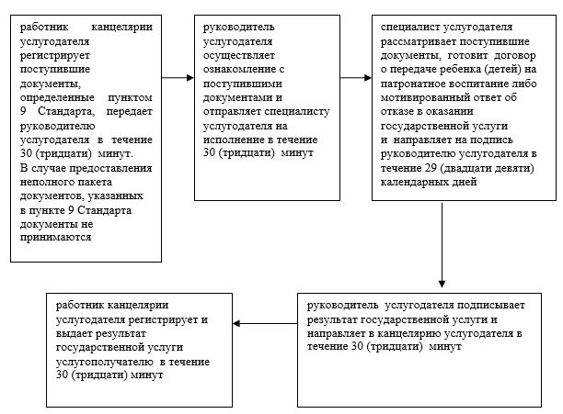

|  |  |
| --- | --- |
|  | Приложение 2 к регламенту государственной услуги "Передача ребенка (детей) на патронатное воспитание" |

**Cправочник бизнес-процессов оказания государственной услуги**  
**"Передача ребенка (детей) на патронатное воспитание"**

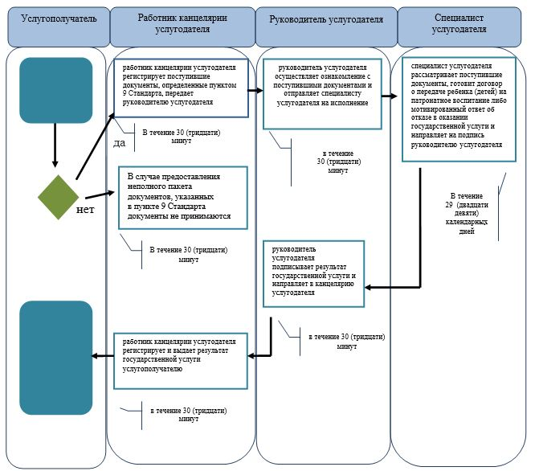

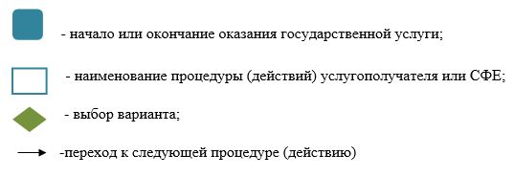

|  |  |
| --- | --- |
|  | Приложение 3 к регламенту государственной услуги "Передача ребенка (детей) на патронатное воспитание" |

**Диаграмма функционального взаимодействия при оказании государственной услуги через портал**

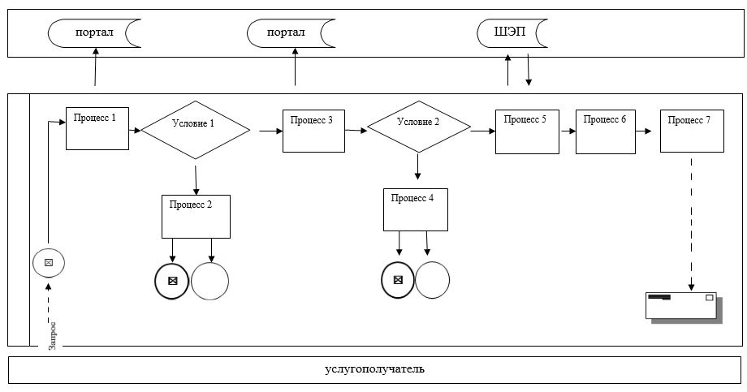

      Таблица.Условные обозначения

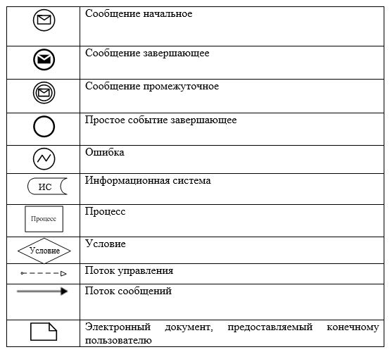

|  |  |
| --- | --- |
|  | Приложение 9 к постановлению акимата Атырауской области от "2" октября 2015 года № 308 |
|  | Утвержден постановлением акимата Атырауской области от "2" октября 2015 года № 308 |

**Регламент государственной услуги "Назначение выплаты денежных средств, на содержание ребенка (детей), переданного патронатным воспитателям"**  
**1. Общие положения**

      1. Государственная услуга "Назначение выплаты денежных средств, на содержание ребенка (детей), переданного патронатным воспитателям" (далее – государственная услуга) оказывается местными исполнительными органами города Атырау и районов области (далее – услугодатель).

      Прием заявления и выдача результата оказания государственной услуги осуществляются через канцелярию услугодателя.

      2. Форма оказания государственной услуги - бумажная.

      3. Результат оказания государственной услуги – решение о назначении денежных средств, выделяемых патронатным воспитателям на содержание ребенка (детей) по форме согласно приложению 1 к Стандарту государственной услуги "Назначение выплаты денежных средств, на содержание ребенка (детей), переданного патронатным воспитателям", утвержденного приказом Министра образования и науки Республики Казахстан от 13 апреля 2015 года № 198 "Об утверждении стандартов государственных услуг, оказываемых в сфере семьи и детей" (зарегистрировано в реестре государственной регистрации нормативных правовых актов за № 11184) (далее – Стандарт);

      Форма предоставления результата оказания государственной услуги – бумажная.

**2. Описание порядка действий структурных подразделений (работников) услугодателя в процессе оказания государственной услуги**

      4. Основанием для начала процедуры (действия) по оказанию государственной услуги является заявление по форме согласно приложению 2 к Стандарту.

      5. Содержание каждой процедуры (действия), входящей в состав процесса оказания государственной услуги, длительность его выполнения:

      1) работник канцелярии услугодателя регистрирует поступившие документы, определенные пунктом 9 Стандарта, передает руководителю услугодателя в течение 30 (тридцати) минут.

      В случае предоставления неполного пакета документов, указанных в пункте 9 Стандарта, документы не принимаются;

      2) руководитель услугодателя осуществляет ознакомление с поступившими документами и отправляет специалисту услугодателя на исполнение в течение 30 (тридцати) минут;

      3) специалист услугодателя рассматривает поступившие документы, готовит результат государственной услуги и направляет на подпись руководителю услугодателя в течение 4 (четырех) рабочих дней;

      4) руководитель услугодателя подписывает результат государственной услуги и направляет в канцелярию услугодателя в течение 30 (тридцати) минут;

      5) работник канцелярии услугодателя регистрирует и выдает результат государственной услуги услугополучателю в течение 30 (тридцати) минут.

**3. Описание порядка взаимодействия структурных подразделений (работников) услугодателя в процессе оказания государственной услуги**

      6. В процессе оказания государственной услуги задействованы следующие структурно-функциональные единицы (далее - СФЕ):

      работник канцелярии услугодателя;

      руководитель услугодателя;

      специалист услугодателя.

      7. Описание последовательности процедур (действий) между структурными подразделениями (работниками) услугодателя с указанием длительности каждой процедуры (действия) приведено в приложении 1, справочник бизнес-процессов оказания государственной услуги "Назначение выплаты денежных средств, на содержание ребенка (детей), переданного патронатным воспитателям" приведено в приложении 2 к настоящему регламенту.

|  |  |
| --- | --- |
|  | Приложение 1 к регламенту государственной услуги "Назначение выплаты денежных средств на содержание ребенка (детей), переданного патронатным воспитателям" |

**Описание последовательности процедур (действий) между структурными подразделениями (работниками) услугодателя с указанием длительности каждой процедуры (действия)**

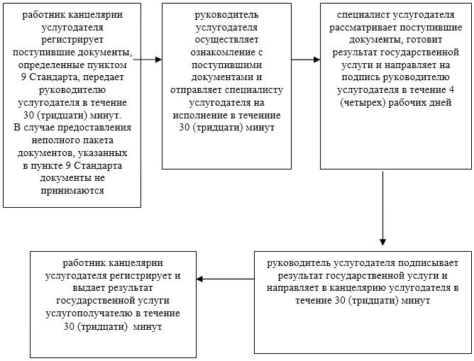

|  |  |
| --- | --- |
|  | Приложение 2 к регламенту государственной услуги "Назначение выплаты денежных средств, на содержание ребенка (детей), переданного патронатным воспитателям" |

**Cправочник бизнес-процесса оказания государственной услуги "Назначение выплаты денежных средств, на содержание ребенка (детей), переданного патронатным воспитателям"**

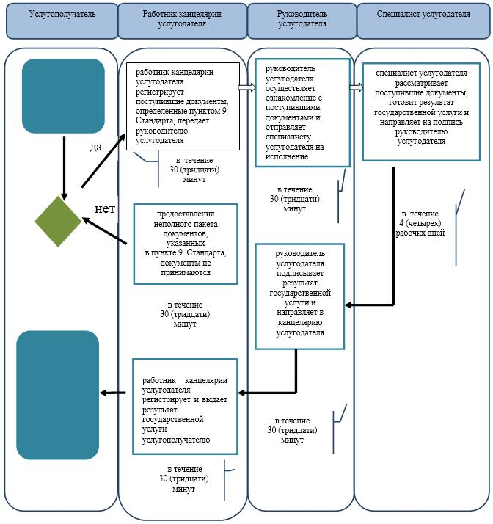

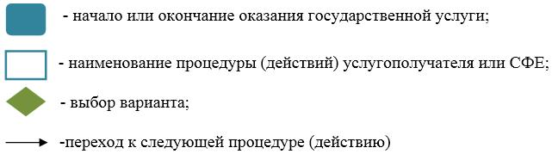

|  |  |
| --- | --- |
|  | Приложение 10 к постановлению акимата Атырауской области от "2" октября 2015 года № 308 |
|  | Утвержден постановлением акимата Атырауской области от "2" октября 2015 года № 308 |

**Регламент государственной услуги "Постановка на учет лиц, желающих усыновить детей"**  
**1. Общие положения**

      1. Государственная услуга "Постановка на учет лиц, желающих усыновить детей" (далее – государственная услуга) оказывается местными исполнительными органами города Атырау и районов области (далее - услугодатель).

      Прием заявления для оказания государственной услуги осуществляется через:

      1. канцелярию услугодателя;

      2) веб-портал "электронного правительства" www.egov.kz (далее – портал)

      Выдача результата оказания государственной услуги осуществляется через канцелярию услугодателя.

      2. Форма оказания государственной услуги – электронная (частично автоматизированная) и (или) бумажная.

      3. Результат оказания государственной услуги:

      При обращении к услугодателю – заключение о возможности (невозможности) быть кандидатом(ами) в усыновители по форме согласно приложению 1 к стандарту государственной услуги "Постановка на учет лиц, желающих усыновить детей", утвержденного приказом Министра образования и науки Республики Казахстан от 13 апреля 2015 года № 198 "Об утверждении стандартов государственных услуг, оказываемых в сфере семьи и детей" (зарегистрирован в реестре государственной регистрации нормативных правовых актов № 11184) (далее- Стандарт).

      На портал – уведомление о готовности заключения о возможности (невозможности) быть кандидатом(ами) в усыновители по форме согласно приложению 2 к Стандарту (далее - уведомление).

      После получения уведомления, услугополучателю необходимо обратиться по указанному в уведомлении адресу для получения заключения о возможности (невозможности) быть кандидатом(ами) в усыновители.

      Форма предоставления результата оказания государственной услуги – бумажная.

**2. Описание порядка действий структурных подразделений (работников) услугодателя в процессе оказания государственной услуги**

      4. Основанием для начала процедуры (действия) по оказанию государственной услуги является заявление о желании усыновить детей (в произвольной форме) либо запрос в форме электронного документа, удостоверенный электронной цифровой подписью (далее – ЭЦП) услугополучателя.

      5. Содержание каждой процедуры (действия), входящей в состав процесса оказания государственной услуги, длительность его выполнения:

      1) работник канцелярии услугодателя регистрирует поступившие документы, определенные пунктом 9 Стандарта, передает руководителю услугодателя в течение 30 (тридцати) минут.

      В случае предоставления неполного пакета документов, указанных в пункте 9 Стандарта документы не принимаются;

      2) руководитель услугодателя осуществляет ознакомление с поступившими документами и отправляет специалисту услугодателя на исполнение в течение 30 (тридцати) минут;

      3) специалист услугодателя рассматривает поступившие документы, готовит результат государственной услуги и направляет на подпись руководителю услугодателя в течение 14 (четырнадцати) календарных дней;

      4) руководитель услугодателя подписывает результат государственной услуги и направляет в канцелярию услугодателя в течение 30 (тридцати) минут;

      5) работник канцелярии услугодателя регистрирует и выдает результат государственной услуги услугополучателю в течение 30 (тридцати) минут.

**3. Описание порядка взаимодействия структурных подразделений (работников) услугодателя в процессе оказания государственной услуги**

      6. В процессе оказания государственной услуги задействованы следующие структурно-функциональные единицы (далее - СФЕ):

      работник канцелярии услугодателя;

      руководитель услугодателя;

      специалист услугодателя.

      7. Описание последовательности процедур (действий) между структурными подразделениями (работниками) услугодателя с указанием длительности каждой процедуры (действия) приведено в приложении 1, справочник бизнес-процессов оказания государственной услуги "Постановка на учет лиц, желающих усыновить детей" приведено в приложении 2 к настоящему Регламенту.

**4. Описание порядка взаимодействия с Государственной корпорацией и (или) иными услугодателями, а также порядка использования информационных систем в процессе оказания государственной услуги**

      8. Описание порядка обращения и последовательности процедур (действий) услугодателя и услугополучателя при оказании государственной услуги через портал (диаграмма функционального взаимодействия при оказании государственной услуги через портал приведена в приложении 3 к настоящему Регламенту):

      1) услугополучатель осуществляет регистрацию на портале с помощью индивидуального идентификационного номера (далее – ИИН) а также пароля (осуществляется для незарегистрированных услугополучателей на портале);

      2) процесс 1 – процесс ввода услугополучателем ИИН и пароля (процесс авторизации) на портале для получения государственной услуги;

      3) условие 1 – проверка на портале подлинности данных о зарегистрированном услугополучателе через ИИН и пароль;

      4) процесс 2 – формирование порталом сообщения об отказе в авторизации в связи с имеющимися нарушениями в данных услугополучателя;

      5) процесс 3 – выбор услугополучателем государственной услуги, вывод на экран формы запроса для оказания государственной услуги и заполнение услугополучателем формы (ввод данных) с учетом ее структуры и форматных требований, прикрепление к форме запроса необходимых копий документов в электронном виде, указанных в пункте 9 Стандарта, а также выбор услугополучателем регистрационного свидетельства ЭЦП для удостоверения (подписания) запроса;

      6) условие 2 – проверка на портале срока действия регистрационного свидетельства ЭЦП и отсутствия в списке отозванных (аннулированных) регистрационных свидетельств, а также соответствия идентификационных данных (между ИИН указанным в запросе и ИИН указанным в регистрационном свидетельстве ЭЦП);

      7) процесс 4 – формирование сообщения об отказе в запрашиваемой услуге в связи с не подтверждением подлинности ЭЦП услугополучателя;

      8) процесс 5 – направление электронного документа (запроса услугополучателя) удостоверенного (подписанного) ЭЦП услугополучателя в шлюз "электронного правительства" (далее – ШЭП) для обработки запроса;

      9) процесс 6 – обработка запроса в ШЭП;

      10) процесс 7 – получение услугополучателем результата государственной услуги (уведомление в форме электронного документа), сформированного порталом.

|  |  |
| --- | --- |
|  | Приложение 1 к регламенту государственной услуги "Постановка на учет лиц, желающих усыновить детей" |

**Описание последовательности процедур (действий) между структурными подразделениями (работниками) услугодателя с указанием длительности каждой процедуры (действия)**

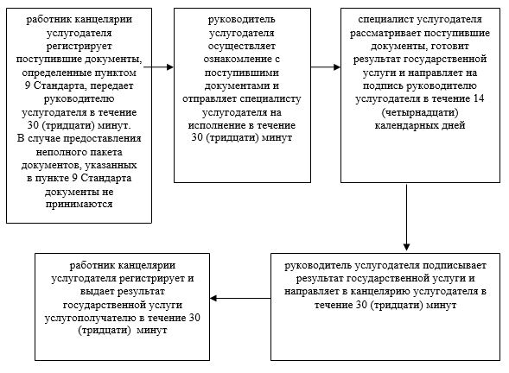

|  |  |
| --- | --- |
|  | Приложение 2 к регламенту государственной услуги "Постановка на учет лиц, желающих усыновить детей" |

**Cправочник бизнес-процесса оказания государственной услуги**  
**"Постановка на учет лиц, желающих усыновить детей"**

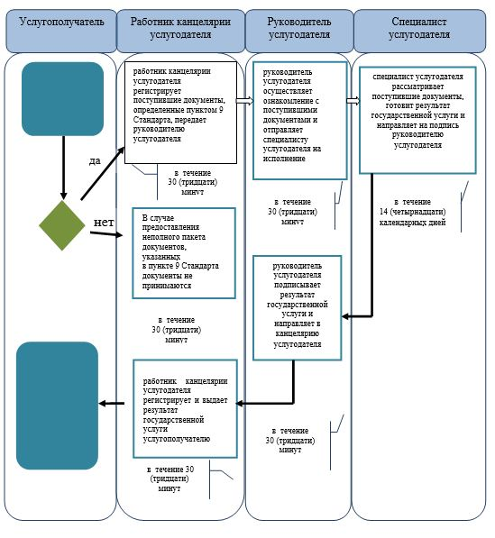

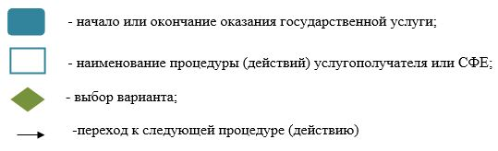

|  |  |
| --- | --- |
|  | Приложение 3 к регламенту государственной услуги "Постановка на учет лиц, желающих усыновить детей" |

**Диаграмма функционального взаимодействия при оказании государственной услуги через портал**

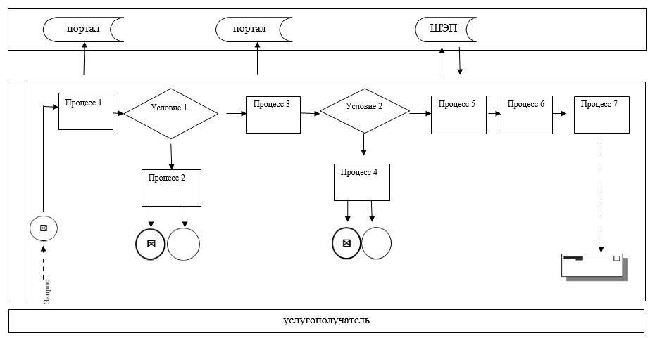

      Таблица.Условные обозначения

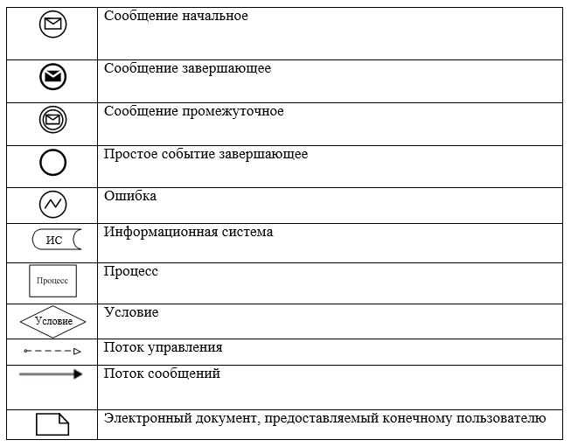

|  |  |
| --- | --- |
|  | Приложение 11 к постановлению акимата Атырауской области от "2" октября 2015 года № 308 |
|  | Утвержден постановлением акимата Атырауской области от "2" октября 2015 года № 308 |

**Регламент государственной услуги "Назначение единовременной денежной выплаты в связи с усыновлением ребенка-сироты и (или) ребенка, оставшегося без попечения родителей"**  
**1. Общие положения**

      1. Государственная услуга "Назначение единовременной денежной выплаты в связи с усыновлением ребенка-сироты и (или) ребенка, оставшегося без попечения родителей" (далее – государственная услуга) оказывается местными исполнительными органами города Атырау и районов области (далее – услугодатель).

      Прием заявления и выдача результата оказания государственной услуги осуществляются через канцелярию услогодателя.

      2. Форма оказания государственной услуги - бумажная.

      3. Результат оказания государственной услуги – решение о назначении единовременной денежной выплаты в связи с усыновлением ребенка-сироты и (или) ребенка, оставшегося без попечения родителей по форме согласно приложению 1 к Стандарту государственной услуги "Назначение единовременной денежной выплаты в связи с усыновлением ребенка-сироты и (или) ребенка, оставшегося без попечения родителей", утвержденного приказом Министра образования и науки Республики Казахстан от 13 апреля 2015 года № 198 "Об утверждении стандартов государственных услуг, оказываемых в сфере семьи и детей" (зарегистрировано в реестре государственной регистрации нормативных правовых актов за № 11184) (далее – Стандарт).

      Форма предоставления результата оказания государственной услуги – бумажная.

**2. Описание порядка действий структурных подразделений (работников) услугодателя в процессе оказания государственной услуги**

      4. Основанием для начала процедуры (действия) по оказанию государственной услуги является заявление по форме согласно приложению 2 к Стандарту.

      5. Содержание каждой процедуры (действия), входящей в состав процесса оказания государственной услуги, длительность его выполнения:

      1) работник канцелярии услугодателя регистрирует поступившие документы, определенные пунктом 9 Стандарта, передает руководителю услугодателя в течение 30 (тридцати) минут.

      В случае предоставления неполного пакета документов, указанных в пункте 9 Стандарта документы не принимаются;

      2) руководитель услугодателя осуществляет ознакомление с поступившими документами и отправляет специалисту услугодателя на исполнение в течение 30 (тридцати) минут;

      3) специалист услугодателя рассматривает поступившие документы, готовит результат государственной услуги и направляет на подпись руководителю услугодателя в течение 9 (девяти) рабочих дней;

      4) руководитель услугодателя подписывает результат государственной услуги и направляет в канцелярию услугодателя в течение 30 (тридцати) минут;

      5) работник канцелярии услугодателя регистрирует и выдает результат государственной услуги услугополучателю в течение 30 (тридцати) минут.

**3. Описание порядка взаимодействия структурных подразделений (работников) услугодателя в процессе оказания государственной услуги**

      6. В процессе оказания государственной услуги задействованы следующие структурно-функциональные единицы (далее - СФЕ):

      работник канцелярии услугодателя;

      руководитель услогодателя;

      специалист услогодателя.

      7. Описание последовательности процедур (действий) между структурными подразделениями (работниками) с указанием длительности каждой процедуры (действия) приведено в приложении 1, справочник бизнес-процессов оказания государственной услуги "Назначение единовременной денежной выплаты в связи с усыновлением ребенка-сироты и (или) ребенка, оставшегося без попечения родителей" в приложении 2 к настоящему регламенту.

|  |  |
| --- | --- |
|  | Приложение 1 к регламенту государственной услуги "Назначение единовременной денежной выплаты в связи с усыновлением ребенка-сироты и (или) ребенка, оставшегося без попечения родителей" |

**Описание последовательности процедур (действий) между структурными подразделениями (работниками) услугодателя с указанием длительности каждой процедуры (действия)**

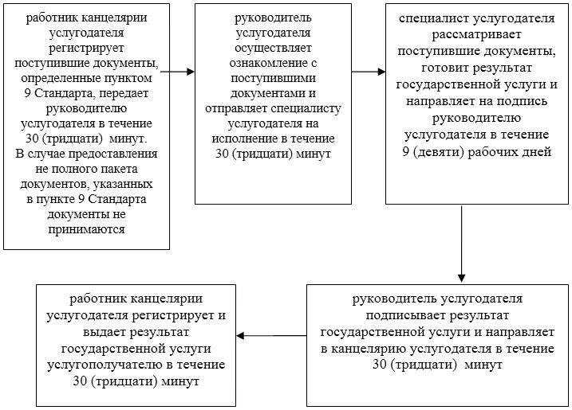

|  |  |
| --- | --- |
|  | Приложение 2 к регламенту государственной услуге "Назначение единовременной денежной выплаты в связи с усыновлением ребенка-сироты и (или) ребенка, оставшегося без попечения родителей" |

**Cправочник бизнес-процессов оказания государственной услуги "Назначение единовременной денежной выплаты в связи с усыновлением ребенка-сироты и (или) ребенка, оставшегося без попечения родителей"**

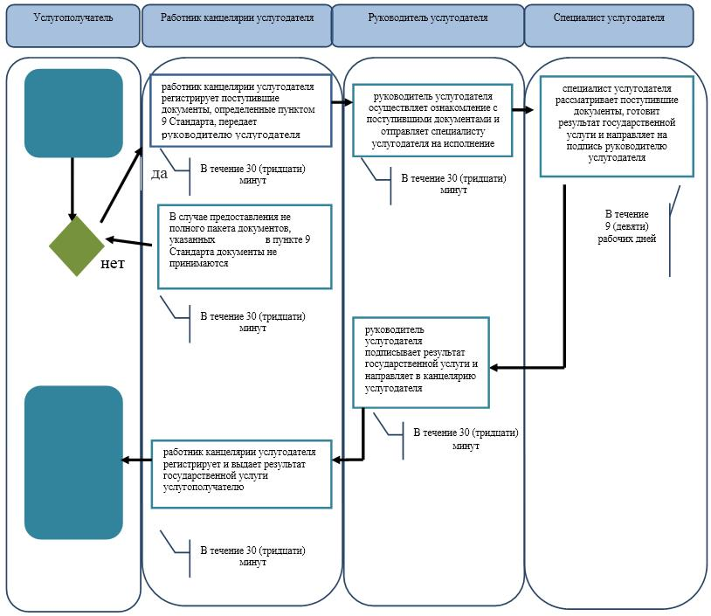

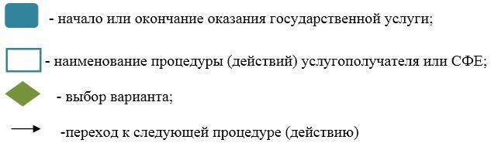

© 2012. РГП на ПХВ «Институт законодательства и правовой информации Республики Казахстан» Министерства юстиции Республики Казахстан